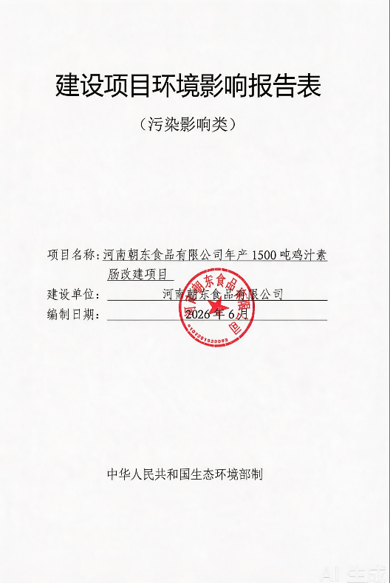
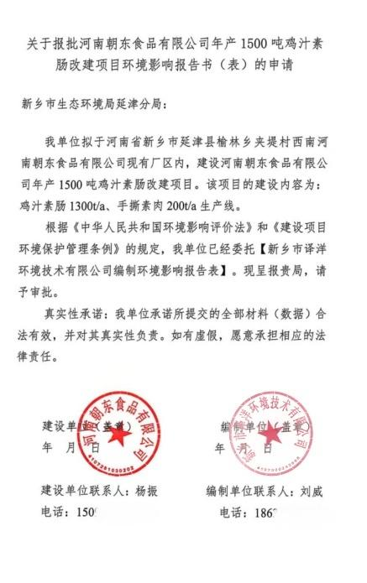
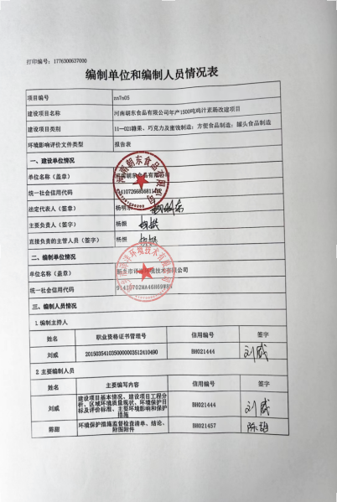
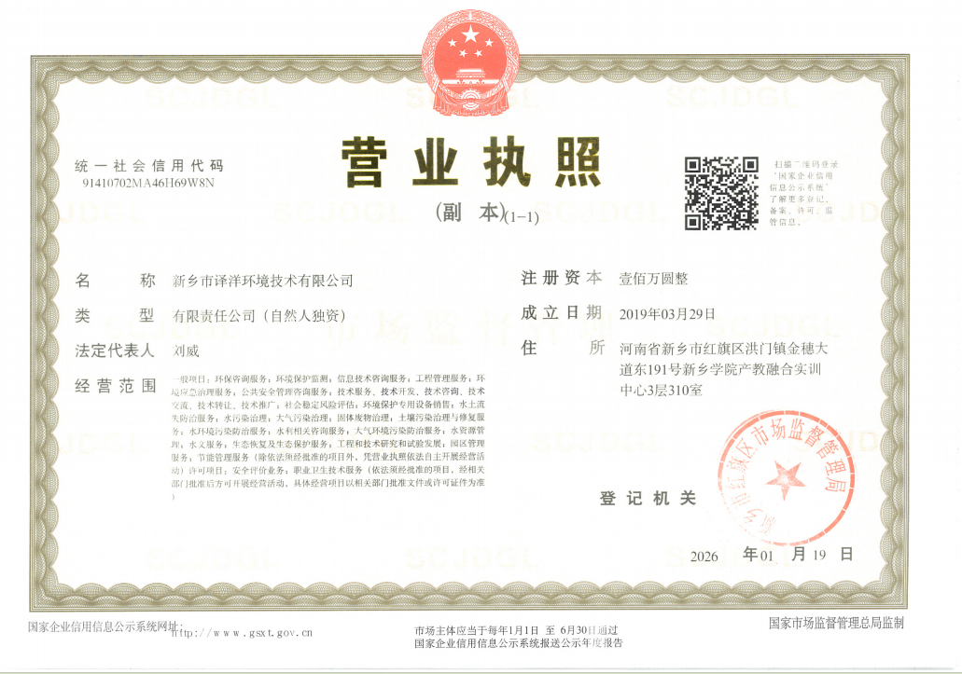
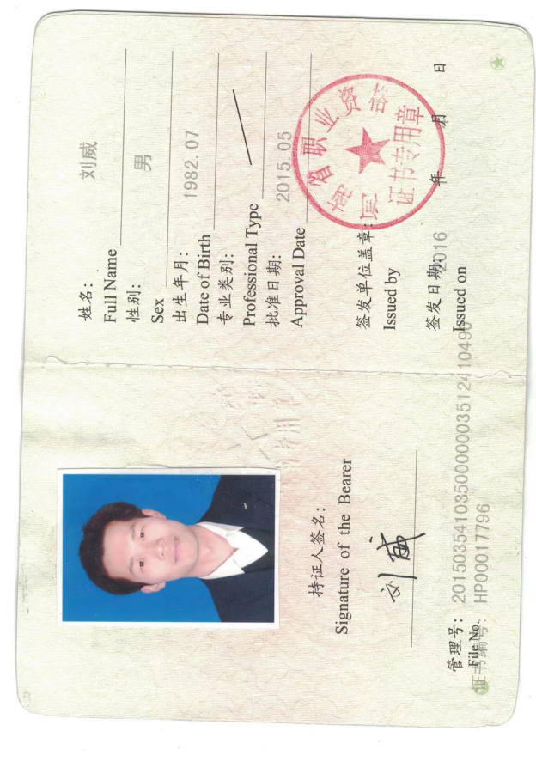

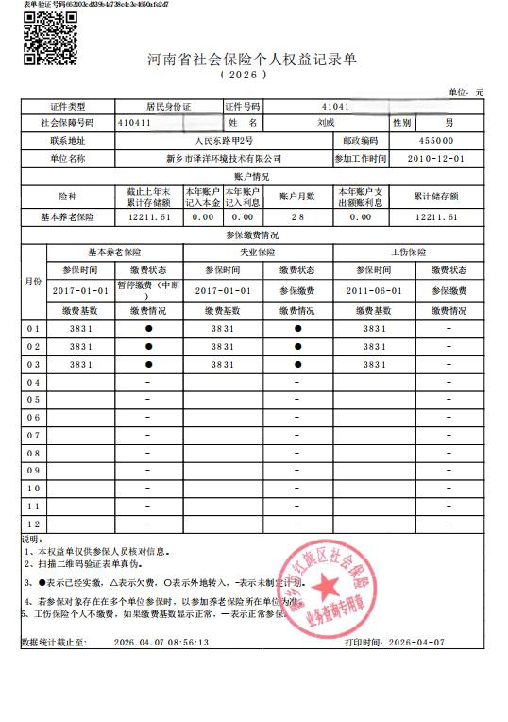
一、建设项目基本情况
建设项目名称 | 河南朝东食品有限公司年产1500吨鸡汁素肠改建项目
建设单位 | 河南朝东食品有限公司
项目代码 | 2601-410726-04-05-862294
统一社会信用代码 | 91410726685681143P
建设单位联系人 | 杨振 | 联系方式 | 15090******
法人代表 | 杨明东（410726196806******）
建设地点 | 河南省新乡市延津县榆林乡夹堤村西南河南朝东食品有限公司现有厂区内
地理坐标 | （114度4分57.004秒，35度13分13.929秒）
国民经济  行业类别 | C1439其他方便食品制造 | 建设项目  行业类别 | 十一、食品制造业14-21.方便食品制造143*-除单纯分装外的
建设性质 | 新建（迁建）  ☑改建  □扩建  □技术改造 | 建设项目  申报情形 | 首次申报项目  不予批准后再次申报项目  超五年重新审核项目  重大变动重新报批项目
项目备案部门 | 延津县发展和改革委员会 | 项目备案文号 | /
总投资（万元） | 300 | 环保投资（万元） | 45
环保投资占比（%） | 15 | 施工工期 | 12个月
是否开工建设 | 否  是： | 用地（用海)  面积（m²） | 0
专项评价设置情况 | 表1-1 本项目与专项评价设置原则对比一览表  综上所述，本项目无需进行专项评价。
  专项评价的类别 | 设置原则 | 与本项目对比
  大气 | 排放废气含有毒有害污染物¹、二噁英、苯并[a]芘、氰化物、氯气且厂界外500米范围内有环境空气保护目标²的建设项目 | 本项目排放的废气为颗粒物、SO₂、NOx、油烟，无需设置大气专项评价。
  地表水 | 新增工业废水直排建设项目（槽罐车外送污水处理厂的除外）；新增废水直排的污水集中处理厂 | 本项目废水经厂区污水处理站处理后近期用于农灌。待夹堤村西污水处理站建成后排入夹堤村西污水处理站。
  环境风险 | 有毒有害和易燃易爆危险物质存储量超过临界量³的建设项目 | 本项目涉及有毒有害和易燃易爆危险物质主要为天然气，Q=0.015＜1，无需设置环境风险专项评价。
  生态 | 取水口下游500米范围内有重要水生生物的自然产卵场、索饵场、越冬场和洄游通道的新增河道取水的污染类建设项目 | 本项目不涉及
  海洋 | 直接向海排放污染物的海洋工程建设项目 | 本项目不涉及
  注：1.废气中有毒有害污染物指纳入《有毒有害大气污染物》的污染物（不包括无排放标准的污染物）。
  2.环境空气保护目标指自然保护区、风景名胜区、居住区、文化区和农村地区中人群较集中的区域。
  3.临界量及其计算方法可参考《建设项目环境风险评价技术导则》（HJ 169）附录B、附录C。
规划情况 | /
规划环境影响评价情况 | /
规划及规划环境影响评价符合性分析 | /
其他符合性分析 | 1、与《建设项目环境影响评价分类管理名录》（2021年版）相符性分析  经查阅《建设项目环境影响评价分类管理名录》（2021年版），本项目属于十一项“食品制造业14”第21条“方便食品制造143*”。名录规定：“除单纯分装外的”需编制环境影响报告表。本项目属于鸡汁素肠、手撕素肉生产，主要生产工艺为：清洗、成型、煮制、切段、油炸、拌料、灭菌、罐装、包装、贴标等，按要求本项目需编制环境影响报告表。  2、与产业政策相符性分析  经查阅《产业结构调整指导目录（2024年本）》，本项目生产规模、生产设备、生产工艺均不属于“鼓励类”、“限制类”或“淘汰类”，为“允许类”，符合国家产业政策要求。本项目已通过延津县发展和改革委员会备案，项目代码为：2601-410726-04-05-862294。  本项目情况与产业政策相符性见下表。  表1-2 本项目与产业政策相符性分析  3、与备案相符性分析  本项目与备案内容一致相分析见下表。  表1-3 本项目与备案内容一致性分析表  由上表可知，企业已建有2台0.5t/h的蒸汽发生器(一用一备)及污水处理设施 ，本次不再新建，本项目建设与备案内容基本一致。  4、与当地建设相符性分析  （1）本项目位于新乡市延津县榆林乡夹堤村西南河南朝东食品有限公司现有厂区内，根据《榆林乡土地利用总体规划图》，项目所占用地为建设用地（详见附图二），符合延津县榆林乡用地规划要求。  （2）项目选址距离最近的饮用水源地为榆林乡新堤村地下水型水源地。榆林乡新堤村地下水型水源地一级保护区为：水厂北厂界向北19米，南厂界向南16米，西厂界向西21米，东厂界向东16米合成的闭合区域。本项目距离其一级保护区边界约3300m，不在其保护范围内。  5、与所在地“三线一单”相符性分析  （1）生态保护红线相符性  本项目位于延津县榆林乡夹堤村西南河南朝东食品有限公司现有厂区内，不在当地饮用水源、风景区、自然保护区等生态保护区内，根据新乡市生态保护红线划定结果，本项目选址范围不涉及生态保护红线，本项目的实施与生态保护红线不冲突。  （2）资源利用上线相符性  本项目用水来自厂区自备井，用水量较小；能源主要为电，由榆林乡供电所统一供电。项目建成运行后通过内部管理、设备选择、原辅材料的选用和管理、废物回收利用、污染治理等多方面采取合理可行的防治措施，以“节能、降耗、减污”为目标，有效地控制污染。项目的水、气等资源利用不会突破区域的资源利用上线。  （3）环境质量底线相符性  本项目废气、废水、噪声排放对周边环境影响较小，不会导致区域环境产生明显变化。项目对周边大气环境、地表水环境、地下水环境、声环境、土壤环境影响均可接受。  （4）本项目选址位于延津县榆林乡夹堤村西南河南朝东食品有限公司现有厂区内，根据《河南省生态环境分区管控应用平台》，本项目位于重点管控单元，详见下图：
  类别 |  | 条款 | 内容 | 本项目情况 | 相符性
  鼓励类 |  | / | 查阅无相关对应条款 | 本项目属于鸡汁素肠、手撕素肉生产，主要生产工艺为：清洗、成型、煮制、切段、油炸、拌料、灭菌、罐装、包装、贴标等。 | 不属于
  限制类 |  | / | 查阅无相关对应条款 | 本项目属于鸡汁素肠、手撕素肉生产，主要生产工艺为：清洗、成型、煮制、切段、油炸、拌料、灭菌、罐装、包装、贴标等。 | 不属于
  淘汰类 | 落后生产工艺装备 | / | 查阅无相关对应条款 | 本项目属于鸡汁素肠、手撕素肉生产，主要生产工艺为：清洗、成型、煮制、切段、油炸、拌料、灭菌、罐装、包装、贴标等。 | 不属于
  淘汰类 | 落后产品 | / | 查阅无相关对应条款 | 本项目属于鸡汁素肠、手撕素肉生产，主要生产工艺为：清洗、成型、煮制、切段、油炸、拌料、灭菌、罐装、包装、贴标等。 | 不属于
  名称 | 项目备案 | 项目情况 | 一致性分析
  项目名称 | 河南朝东食品有限公司年产1500吨鸡汁素肠改建项目 | 河南朝东食品有限公司年产1500吨鸡汁素肠改建项目 | 一致
  建设单位 | 河南朝东食品有限公司 | 河南朝东食品有限公司 | 一致
  建设地点 | 河南省新乡市延津县榆林乡夹堤村西南河南朝东食品有限公司现有厂区内 | 河南省新乡市延津县榆林乡夹堤村西南河南朝东食品有限公司现有厂区内 | 一致
  建设性质 | 改建 | 改建 | 一致
  项目总投资 | 300万元 | 300万元 | 一致
  建设规模及内容 | 产品为鸡汁素肠1300t/a、手撕素肉200t/a。主要工艺为清洗、成型、煮制、切段、油炸、拌料、灭菌、罐装、包装、贴标等。主要设备为卷面筋机、清洗机、切菜机、搅拌锅、油炸锅、夹层锅、灌装机、风干机、袋式真空包装机、卧式杀菌锅、贴标机等，同时配套建设2台0.5t/h的蒸汽发生器(一用一备)及污水处理设施。 | 产品为鸡汁素肠1300t/a、手撕素肉200t/a。主要工艺为清洗、成型、煮制、切段、油炸、拌料、灭菌、罐装、包装、贴标等。主要设备为卷面筋机、清洗机、切菜机、搅拌锅、油炸锅、夹层锅、灌装机、风干机、袋式真空包装机、卧式杀菌锅、贴标机等，2台0.5t/h的蒸汽发生器(一用一备)利用现有；污水处理设施利用现有。 | 基本  一致

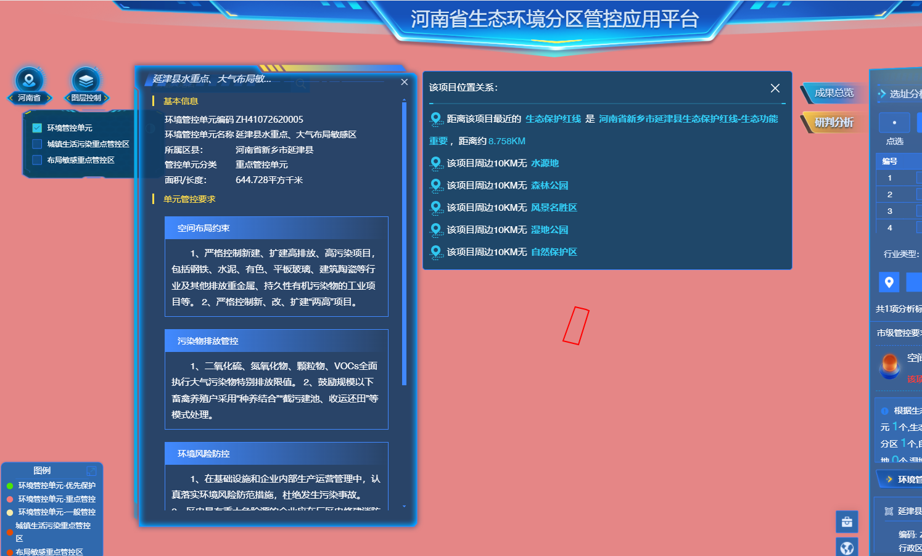图1-1 河南省生态环境分区管控应用平台截图
本项目

本项目与《河南省生态环境分区管控总体要求（2023年版）》中的相关内容对比一致性分析见下表。
表1-4 本项目与《河南省生态环境分区管控总体要求（2023年版）》符合性分析
全省生态环境总体准入要求
环境管控单元分区 | 管控类别 | 准入要求 | 本项目情况 | 是否符合要求
重点管控单元 | 空间布局约束 | 1.根据国家产业政策、区域定位及环境特征等，建立差别化的产业准入要求，鼓励建设符合规划环评的项目。 | 本项目位于延津县榆林乡夹堤村西南河南朝东食品有限公司现有厂区内，属于食品制造业。项目所占用地为建设用地，符合延津县榆林乡用地规划要求。 | 符合
重点管控单元 | 空间布局约束 | 2.推行绿色制造，支持创建绿色工厂、绿色园区、绿色供应链。 | 本项目属于食品制造业。 | 符合
重点管控单元 | 空间布局约束 | 3.推进新建石化化工项目向资源环境优势基地集中，引导化工项目进区入园，促进高水平集聚发展。 | 本项目不涉及。 | /
重点管控单元 | 空间布局约束 | 4.强化环境准入约束，坚决遏制“两高一低”项目盲目发展，对不符合规定的项目坚决停批停建。 | 本项目不涉及。 | /
重点管控单元 | 空间布局约束 | 5.涉及产能置换的项目，被置换产能及其配套设施关停后，新建项目方可投产。 | 本项目不涉及。 | /
重点管控单元 | 空间布局约束 | 6.加快城市建成区内重污染企业就地改造、退城入园、转型转产或关闭退出。 | 本项目不涉及。 | /
重点管控单元 | 空间布局约束 | 7.将土壤环境要求纳入国土空间规划，根据土壤污染状况和风险合理规划土地用途。对列入建设用地土壤污染风险管控和修复名录的地块，不得作为住宅、公共管理与公共服务用地；不得办理土地征收、回购、收购、土地供应以及改变土地用途等手续。 | 本项目不涉及。 | /
重点管控单元 | 空间布局约束 | 8.在集中供热管网覆盖地区，禁止新建、扩建分散燃煤供热锅炉。 | 本项目不在集中供热管网覆盖地区，利用现有2台0.5t/h天然气锅炉（一用一备）。 | 符合
重点管控单元 | 污染物排放管控 | 1.重点行业建设项目应满足区域、流域控制单元环境质量改善目标管理要求 | 本项目满足区域、流域控制单元环境质量改善目标管理要求。 | 符合
重点管控单元 | 污染物排放管控 | 2.强化项目环评及“三同时”管理。新建、扩建“两高”项目应采用先进的工艺技术和装备，单位产品污染物排放强度应达到清洁生产先进水平，其中，国家、省绩效分级重点行业新建、扩建项目达到A级水平，改建项目达到B级以上水平。 | 本项目将按要求进行“三同时”建设。本项目不属于“两高”项目。本项目为改建项目，不属于国家、省绩效分级重点行业。 | 符合
重点管控单元 | 污染物排放管控 | 3.以钢铁、焦化、铸造、建材、有色、石化、化工、工业涂装、包装印刷、电镀、制革、石油开采、造纸、纺织印染、农副食品加工等行业为重点，开展全流程清洁化、循环化、低碳化改造；加快推进钢铁、水泥、焦化行业超低排放改造。 | 本项目属于食品制造业，将积极开展全流程清洁化、循环化改造。 | 符合
重点管控单元 | 污染物排放管控 | 4.深入推进低挥发性有机物含量原辅材料源头替代，全面推广使用低挥发性有机物含量的涂料、油墨、胶粘剂、清洗剂等新兴原辅材料。 | 本项目不涉及。 | /
重点管控单元 | 污染物排放管控 | 5.采矿项目矿井涌水应尽可能回用生产或综合利用，外排矿井涌水应满足受纳水体水功能区划和控制断面水质要求；选厂的生产废水及初期雨水、矿石及废石场的淋溶水、尾矿库澄清水及渗滤水应收集回用，不外排。 | 本项目不涉及。 | /
重点管控单元 | 污染物排放管控 | 6.新建、扩建开发区、工业园区同步规划建设污水收集和集中处理设施，强化工业废水处理设施运行管理，确保稳定达标排放；按照“减量化、稳定化、无害化、资源化”要求，加快城镇污水处理厂污泥处理设施建设，新建污水处理厂必须有明确的污泥处置途径；依法查处取缔非法污泥堆放点，禁止重金属等污染物不达标的污泥进行土地利用。 | 本项目废水排入夹堤村西污水处理站，由于夹堤村西污水处理站暂未建成，本项目废水在夹堤村西污水处理站正式运行前用于农灌。 | 符合
重点管控单元 | 污染物排放管控 | 7.鼓励企业采用先进治理技术，打造行业噪声污染治理示范典型。排放噪声的工业企业应切实采取减振降噪措施，加强厂区内固定设备、运输工具、货物装卸等噪声源管理，同时避免突发噪声扰民。 | 本项目高噪声设备经减振、隔音和距离衰减后，各厂界预测值能够满足《工业企业厂界环境噪声排放标准》（GB12348-2008）2类标准要求。声环境敏感目标夹堤村贡献值叠加现状值后满足《声环境质量标准》（GB3096-2008）2类标准限值要求。 | 符合
重点管控单元 | 环境风险防控 | 1.依法推行农用地分类管理制度，强化受污染耕地安全利用和风险管控；用途变更为住宅、公共管理与公共服务用地及有土壤污染风险的建设用地地块，应当依法开展土壤污染状况调查；污染地块经治理与修复，并符合相应规划用地土壤环境质量要求后，方可进入用地程序；合理规划污染地块土地用途，鼓励农药、化工等行业中重度污染地块优先规划用于拓展生态空间。 | 本项目位于延津县榆林乡夹堤村西南河南朝东食品有限公司现有厂区内，项目所占用地为建设用地，符合延津县榆林乡用地规划要求。 | 符合
重点管控单元 | 环境风险防控 | 2.以涉重涉危及有毒有害等行业企业为重点，加强水环境风险日常监管；推进涉水企业的环境风险排查整治、风险预防设施设备建设；制定水环境污染事故处置应急预案，加强上下游联防联控，防范跨界水环境风险，提升环境应急处置能力。 | 本项目建成后将加强水环境风险日常监管，制定水环境污染事故处置应急预案，提升环境应急处置能力。 | 符合
重点管控单元 | 环境风险防控 | 3.化工园区内涉及有毒有害物质的重点场所或者重点设施设备（特别是地下储罐、管网等）应进行防渗漏设计和建设，消除土壤和地下水污染隐患；建立完善的生态环境监测监控和风险预警体系，相关监测监控数据应接入地方监测预警系统；建立满足突发环境事件情形下应急处置需求的应急救援体系、预案、平台和专职应急救援队伍，配备符合相关国家标准、行业标准要求的人员和装备。 | 本项目不存在对地下水、土壤污染途径。 | 符合
重点管控单元 | 资源利用效率 | 1.“十四五”时期，规模以上工业单位增加值能耗下降18%，万元工业增加值用水量下降10%。 | 本项目将积极进行节能降耗。 | 符合
重点管控单元 | 资源利用效率 | 2.新建、扩建“两高”项目单位产品物耗、能耗、水耗等达到清洁生产先进水平。 | 本项目不涉及。 | /
重点管控单元 | 资源利用效率 | 3.实施重点领域节能降碳改造，到2025年钢铁、电解铝、水泥、炼油、乙烯、焦化等重点行业产能达到能效标杆水平的比例超过30%，行业整体能效水平明显提升，碳排放强度明显下降，绿色低碳发展能力显著增强。 | 本项目不涉及。 | /
重点管控单元 | 资源利用效率 | 4.对以煤、石油焦、渣油、重油等为燃料的锅炉和工业炉窑，加快使用工业余热、电厂热力、清洁能源等进行替代。 | 本项目利用现有2台0.5t/h天然气锅炉（一用一备）。 | 符合
重点管控单元 | 资源利用效率 | 5.除应急取（排）水、地下水监测外，在地下水禁采区内，禁止取用地下水；在地下水限采区内，禁止开凿新的取水井或者增加地下水取水量。 | 本项目位于延津县榆林乡夹堤村西南河南朝东食品有限公司现有厂区内，不属于禁采区、限采区，用水采用地下水。 | 符合
重点区域生态环境管控要求
区域 | 管控类别 | 管控要求 | 本项目情况 | 是否符合要求
京津冀及周边地区 | 空间布局约束 | 1.坚决遏制“两高”项目盲目发展，落实《中共河南省委 河南省人民政府 关于深入打好污染防治攻坚战的实施意见》中关于空间布局约束的相关要求。 | 本项目不涉及。 | /
京津冀及周边地区 | 空间布局约束 | 2.严控磷铵、电石、黄磷等行业新增产能，禁止新建用汞的（聚）氯乙烯产能，加快低效落后产能退出。 | 本项目不涉及。 | /
京津冀及周边地区 | 空间布局约束 | 3.原则上禁止新建企业自备燃煤机组，有序关停整合30万千瓦以上热电联产机组供热合理半径范围内的落后燃煤小热电机组（含自备电厂）。 | 本项目不涉及。 | /
京津冀及周边地区 | 空间布局约束 | 4.优化危险化学品生产布局，禁止在化工园区外新建、扩建危险化学品生产项目。新建危险化学品生产项目必须进入通过认定的一般或较低安全风险的化工园区（与其他行业生产装置配套建设的项目除外）。 | 本项目不涉及。 | /
京津冀及周边地区 | 空间布局约束 | 5.新建、扩建石化项目不得位于黄河干支流岸线管控范围内等法律法规明令禁止的区域，尽可能远离居民集中区、医院、学校等环境敏感区。 | 本项目不涉及。 | /
京津冀及周边地区 | 空间布局约束 | 6.严格采矿权准入管理，新建露天矿山项目原则上必须位于省级矿产资源规划划定的重点开采区内，鼓励集中连片规模化开发。 | 本项目不涉及。 | /
京津冀及周边地区 | 污染物排放管控 | 1.落实超低排放要求、无组织排放特别控制要求。 | 本项目属于食品制造业，无超低排放要求。 | 符合
京津冀及周边地区 | 污染物排放管控 | 2.聚焦夏秋季臭氧污染，推进挥发性有机物和氮氧化物协同减排。以石化、化工、涂装、医药、包装印刷、油品储运销等行业领域为重点，推进挥发性有机物综合治理，实施原辅材料和产品源头替代工程。 | 本项目蒸汽发生器燃烧废气经自带低氮燃烧设施治理。 | 符合
京津冀及周边地区 | 污染物排放管控 | 3.全面淘汰国三及以下排放标准营运中重型柴油货车；推进大宗货物“公转铁”“公转水”。 | 本项目不使用国三及以下排放标准营运中重型柴油货车；本项目不涉及大宗货物运输。 | 符合
京津冀及周边地区 | 污染物排放管控 | 4.全面推广绿色化工制造技术，实现化工原料和反应介质、生产工艺和制造过程绿色化，从源头上控制和减少污染。 | 本项目不涉及。 | /
京津冀及周边地区 | 污染物排放管控 | 5.推行农业绿色生产方式，协同推进种植业、养殖业节能减排与污染治理；推广生物质能、太阳能等绿色用能模式，加快农业及农产品加工设施等可再生能源替代。 | 本项目不涉及。 | /
京津冀及周边地区 | 环境风险防控 | 1.对无法实现低VOCs原辅材料替代的工序，在保证安全情况下，应在密闭设备、密闭空间作业或安装二次密闭设施。 | 本项目不涉及。 | /
京津冀及周边地区 | 环境风险防控 | 2.矿山开采、选矿、运输过程中，应采取相应的防尘措施，化学矿、有色金属矿石及产品堆场应采取“三防”措施。 | 本项目不涉及。 | /
京津冀及周边地区 | 环境风险防控 | 3.加强空气质量预测预报能力，完善联动应急响应体系，强化区域联防联控。 | 本要求属于政府职责。 | /
京津冀及周边地区 | 资源利用效率 | 1.严格合理控制煤炭消费，“十四五”期间完成省定煤炭消费总量控制目标。 | 本项目不涉及。 | 符合
京津冀及周边地区 | 资源利用效率 | 2.到2025年，吨钢综合能耗达到国内先进水平。 | 本项目不涉及。 | /
京津冀及周边地区 | 资源利用效率 | 3.到2025年，钢铁、石化化工、有色金属、建材等行业重点产品能效达到国际先进水平，规模以上工业单位增加值能耗比2020年下降13.5%。 | 本项目不涉及。 | /
重点流域生态环境管控要求
流域 | 管控类别 | 管控要求 | 本项目情况 | 是否符合要求
省辖黄河流域 | 空间布局约束 | 1.牢牢把握共同抓好大保护、协同推进大治理的战略导向，对省域范围内需要重点保护的岸线、河段和区域实行严格管控，严控高污染、高耗能、高耗水项目，属于落后产能的项目坚决淘汰；不符合产业政策、生态环境分区管控方案、规划环评以及能耗、水耗等有关要求的工业项目一律不得批准或备案，推动黄河流域高质量发展。 | 本项目为食品制造业，不属于高污染、高耗能、高耗水项目；符合国家产业政策要求、生态环境分区管控方案、以及能耗、水耗等有关要求。 | 符合
省辖黄河流域 | 空间布局约束 | 2.有序规范水电开发；加强水电站下泄生态水量监督，保障重要断面生态需水。 | 本项目不涉及。 | /
省辖黄河流域 | 空间布局约束 | 3.实施滩区国土空间差别化用途管制，严格限制自发修建生产堤等无序活动，依法打击非法采土、盗挖河砂、私搭乱建等行为。 | 本项目不涉及。 | /
省辖黄河流域 | 空间布局约束 | 4.推进沿黄重点地区拟建工业项目按要求进入合规工业园区。对不符合安全、环保、用地、取水等规定或手续不齐全的园区，要按相关规定限期整改，整改到位前不得再落地新的工业项目。 | 本项目不涉及。 | /
省辖黄河流域 | 空间布局约束 | 5.禁止将黄河湿地保护区域规划为城市建设用地、商业用地、基本农田；禁止在黄河湿地保护区域内建设居民点、厂房、仓库、餐饮娱乐等设施；禁止其他非防洪防汛和湿地保护的建设活动。 | 本项目位于延津县榆林乡夹堤村西南河南朝东食品有限公司现有厂区内，不位于黄河湿地保护区域。 | 符合
省辖黄河流域 | 空间布局约束 | 6.禁止在黄河干支流岸线管控范围内新建、扩建化工园区和化工项目；禁止在黄河干流岸线和重要支流岸线的管控范围内新建、改建、扩建尾矿库，但是以提升安全水平、生态环境保护水平为目的的改建除外。 | 本项目位于延津县榆林乡夹堤村西南河南朝东食品有限公司现有厂区内，不属于黄河干流岸线和重要支流岸线的管控范围。 | 符合
省辖黄河流域 | 空间布局约束 | 7.严格落实南水北调干渠水源地保护的有关规定，避免水体受到污染。 | 本项目位于延津县榆林乡夹堤村西南河南朝东食品有限公司现有厂区内，不属于南水北调干渠水源地保护区。 | 符合
省辖黄河流域 | 污染物排放管控 | 1.严格执行《河南省黄河流域水污染物排放标准》（DB41/2087-2021）。 | 本项目废水排入夹堤村西污水处理站，由于夹堤村西污水处理站暂未建成，本项目废水在夹堤村西污水处理站正式运行前用于农灌。 | 符合
省辖黄河流域 | 污染物排放管控 | 2.因地制宜开展黄河滩区农村生活污水治理，做好农村垃圾污染防治工作；实施大中型灌区农田退水污染治理；提升畜禽养殖粪污资源化利用水平；统筹推进农业面源污染、工业污染、城乡生活污染防治和矿区生态环境综合整治。 | 本项目不属于农业项目。 | /
省辖黄河流域 | 环境风险防控 | 全面管控“一废一库一品一重”，强化环境风险源头防控、预警应急及固体废物处理处置，有效防范化解重大生态环境风险，保障生态环境安全。 | 本项目建成后制定应急预案，明确职责、流程和联络机制，配备专业的应急物资；定期应急演练，提升全员应急能力，保障生态环境安全。 | 符合
省辖黄河流域 | 资源利用效率 | 1.加强伊洛河、沁河水资源的统一调度与管理，严格控制区域用水总量，提升水资源利用效率，保障主要控制断面生态流量。到2025年，黄河干流及主要支流生态流量得到有效保障。 | 本项目由自备井供水。 | 符合
省辖黄河流域 | 资源利用效率 | 2.在流域及受水区实施深度节水控水行动，加强农业节水增效，加大工业节水减排力度，深化城乡节水降损，完善农村集中供水和节水配套设施，加强非常规水利用。到2025年，黄河流域地表水水资源开发利用率小于79%，流域内市级缺水城市再生水利用率力争达到30%。 | 本项目不属于农业项目。 | 符合
省辖黄河流域 | 资源利用效率 | 3.推广农业高效节水灌溉和蓄水保水技术，扩大低耗水、高耐旱作物种植和节水型畜牧渔业养殖比例，引导适水种植、量水生产。 | 本项目不属于农业项目。 | 符合
由上表可知，本项目符合《河南省生态环境分区管控总体要求（2023年版）》中相关内容的要求。
本项目与《新乡市“三线一单”生态环境准入清单（2023年版）》（以下简称《清单》）中的相关内容对比一致性分析见下表。
表1-5 本项目与《清单》对比分析一览表
新乡市生态环境总体准入要求
维度 |  |  | 管控要求 |  | 本项目情况 | 是否符合要求
空间布局约束 |  |  | 1.自然保护区相关规定（略）。 |  | 本项目属于食品制造业，位于延津县榆林乡夹堤村西南河南朝东食品有限公司现有厂区内，不涉及自然保护区、风景名胜区、饮用水地表水源各级保护区、南水北调饮用水水源保护区、河湖湿地、森林公园、水产种质资源保护区、南太行旅游度假区。 | 符合
 |  |  | 2.风景名胜区相关规定（略）。 |  |  | 符合
 |  |  | 3.饮用水地表水源各级保护区相关规定（略）。 |  |  | 符合
 |  |  | 4.南水北调饮用水水源保护范围相关规定（略）。 |  |  | 符合
 |  |  | 5.河湖湿地、森林公园相关规定（略）。 |  |  | 符合
 |  |  | 6.水产种质资源保护区相关规定（略）。 |  |  | 符合
 |  |  | 7.共产主义渠、卫河、天然文岩渠等主要河道除涝标准达到3年一遇，防洪标准达到10-20年一遇，重点河段达到50-100年一遇设置堤防。 |  |  | 符合
 |  |  | 8.南太行旅游度假区相关规定（略）。 |  |  | 符合
 |  |  | 9.严格控制新建、扩建钢铁冶炼、水泥、有色金属冶炼、平板玻璃、化工、建筑陶瓷、耐火材料、砖瓦、矿山开采等行业的高排放、高污染项目，促进传统煤化工、水泥行业绿色转型、智能升级。城市建成区内人口密集区、环境脆弱敏感区周边的钢铁冶炼、水泥、有色金属冶炼、平板玻璃、化工、建筑陶瓷、耐火材料、砖瓦、矿山开采等行业中的高排放、高污染项目，应当限期搬迁、升级改造或者转型、退出。新建、改建、扩建“两高”项目须符合生态环境保护法律法规和相关法定规划，满足重点污染物排放总量控制、碳排放达峰目标、生态环境准入清单、相关规划环评和相应行业建设项目环境准入条件、环评文件审批原则要求。新建“两高”项目应按照《生态环境部办公厅关于加强重点行业建设项目区域削减措施监督管理的通知》（环办环评〔2020〕36号）要求，制定配套区域污染物削减方案，环境质量超标区域实行重点污染物排放倍量削减，环境质量达标区域原则上实施等量削减。新建耗煤项目还应严格按规定采取煤炭消费减量替代措施，不得使用高污染燃料作为煤炭减量替代措施。原则上禁止新增钢铁、电解铝、水泥、平板玻璃、传统煤化工（甲醇、合成氨）、焦化、铝用炭素、砖瓦窑、耐火材料、铅锌冶炼（含再生铅）等行业产能。 |  | 本项目属于食品制造业，不涉及钢铁冶炼、水泥、有色金属冶炼、平板玻璃、化工、建筑陶瓷、耐火材料、砖瓦、矿山开采等行业，不属于“两高”项目，不属于耗煤项目，不新增钢铁、电解铝、水泥、平板玻璃、传统煤化工、焦化、铝用炭素、砖瓦窑、耐火材料、铅锌冶炼等行业产能。 | 符合
污染物排放管控 |  |  | 1.新、改、扩建项目主要污染物排放要求满足当地总量减排要求。 |  | 本项目为改建项目，主要污染物排放满足当地总量减排要求。 | 符合
 |  |  | 4.严控新增重金属污染物排放量，在重有色金属冶炼业（铜、铅锌、镍、钴、锡、锑和汞冶炼等）、铅蓄电池制造业、皮革及其制品业（皮革鞣制加工等）、化学原料及化学制品制造业（电石法聚氯乙烯行业、铬盐行业等）、电镀行业等重点行业实施重点重金属减量替代。新、改、扩建涉重金属重点行业建设项目应遵循重点重金属污染物排放“减量替代”原则，应符合《新乡市“十四五”重金属污染防控工作方案》相关要求。 |  | 本项目不涉及重金属污染物排放。 | 符合
环境风险防控 |  |  | 1、地下水漏斗区、重金属污染区、生态严重退化区等区域：探索开展耕地轮作休耕试点；实行休耕补贴，引导农民自愿将重度污染耕地退出农业生产。 |  | 本项目选址不属于地下水漏斗区、重金属污染区、生态严重退化区等区域。 | 符合
资源开发效率要求 |  |  | 1.“十四五”期间按照政府目标控制能耗增量指标。严控新增耗煤项目，新、改、扩建项目实施煤炭减量替代，重点削减非电力用煤。鼓励使用清洁燃料，重点区域建设项目原则上不新建燃煤自备锅炉。2023年底，全面淘汰35蒸吨/小时及以下的燃煤锅炉，鼓励淘汰4蒸吨/小时以下生物质锅炉，保留现有生物质锅炉应采用专用炉具，禁止掺烧煤炭、垃圾、工业固体废物等其他物料。 |  | 本项目不涉及燃煤锅炉、生物质锅炉。 | 符合
新乡市各县区分区管控单元生态环境准入清单
行政区划 | 环境管控单元名称 | 管控单元分类 | 管控要求 |  | 本项目情况 | 是否符合要求
延津县 | 延津县水重点、大 气布局敏感区 | 重点管控单元 5 | 空间布局约束 | 1、严格控制新建、扩建高排放、高污染项目，包括钢铁、水泥、有色、平板玻璃、建筑陶瓷等行业及其他排放重金属、持久性有机污染物的工业项目等。 | 本项目属于食品制造业，不属于高排放、高污染及其他排放重金属、持久性有机污染物的工业项目。 | 符合
 |  |  |  | 2、严格控制新、改、扩建“两高”项目。 | 本项目不涉及。 | /
延津县 | 延津县水重点、大 气布局敏感区 | 重点管控单元 5 | 污染物排放管控 | 1、二氧化硫、氮氧化物、颗粒物、VOCs全面执行大气污染物特别排放限值。 | 本项目蒸汽发生器天然气燃烧废气颗粒物、SO₂、NOx满足《锅炉大气污染物排放标准》（DB41/2089-2021）的要求，同时满足《河南省重污染天气通用行业应急减排措施制定技术指南》中涉锅炉A级绩效分级排放要求。 | 符合
 |  |  |  | 2、鼓励规模以下畜禽养殖户采用“种养结合”“截污建池、收运还田”等模式处理。 | 本项目不涉及。 | /
延津县 | 延津县水重点、大 气布局敏感区 | 重点管控单元 5 | 环境风险防控 | 1、在基础设施和企业内部生产运营管理中，认真落实环境风险防范措施，杜绝发生污染事故。 | 本项目建成后制定应急预案，配备专业的应急物资，认真落实环境风险防范措施，杜绝发生污染事故。 | 符合
 |  |  |  | 2、区内具有重大危险源的企业应在厂区内修建消防废水应急水池，在发生事故时，对消防废水或未经处理的高浓度废水进行收集，防止对地表水产生影响。 | 本项目不涉及重大危险源，天然气储罐配备可燃气体探测器，发现泄露立即切断阀门，采用泡沫、二氧化碳、干粉灭火剂。 | 符合
延津县 | 延津县水重点、大 气布局敏感区 | 重点管控单元 5 | 资源利用效率要求 | 1、依托延津县长青生物质热电厂将辖区内秸秆及枯枝烂叶用于生物质发电，将废弃资源最大化利用。 | 本项目不涉及。 | /
 |  |  |  | 2、加快村镇污水管网系统建设。 | 本项目废水排入夹堤村西污水处理站，由于夹堤村西污水处理站暂未建成，本项目废水在夹堤村西污水处理站正式运行前用于农灌。 | 符合
由上表可知，本项目符合《新乡市“三线一单”生态环境准入清单（2023年版）-延津县水重点、大气布局敏感区环境管控单元生态环境准入清单》中的相关要求。

6、与其他相关政策文件相符性分析
（1）本项目与《新乡市2026年蓝天保卫战实施方案》﹝新环委办[2026]18号﹞、《新乡市2026年碧水保卫战实施方案》、《新乡市2026年净土保卫战实施方案》﹝新环委办[2026]20号﹞、《新乡市2026年柴油货车污染治理攻坚战实施方案》﹝新环委办[2026]21号﹞（以下简称“攻坚战实施方案”）相符性分析
表1-6 本项目与《攻坚战实施方案》对比表
与本项目相关条文 |  | 本项目情况 | 对比结果
《新乡市2026年蓝天保卫战实施方案》
(一)持续推进产业结构优化调整 | 2.依法依规淘汰落后低效产能。严格执行质量、环保、能耗、安全等法规标准，依法依规全面退出淘汰类产能和设备，加快整合退出一批涉气行业限制类产能，建立清单台账，2026年10月底前完成淘汰退出。(市工信局牵头负责)按照《工业重点领域能效标杆水平和基准水平(2023年版)》，对炼油、煤制焦炭、煤制甲醇、煤制烯烃、煤制乙二醇、烧碱、纯碱、电石、乙烯、对二甲苯、黄磷、合成氨、磷酸一铵、磷酸二铵、水泥熟料、平板玻璃、建筑陶瓷、卫生陶瓷、炼铁、炼钢、铁合金冶炼、铜冶炼、铅冶炼、锌冶炼、电解铝等25个领域及乙二醇，尿素，钛白粉，聚氯乙烯，精对苯二甲酸，子午线轮胎，工业硅，卫生纸原纸、纸巾原纸，棉、化纤及混纺机织物，针织物、纱线，粘胶短纤维等11个领域持续开展能源利用状况审核，实现能效低于基准水平项目“动态清零”。(市发改委牵头负责) | 本项目属于方便食品制造，为《产业结构调整指导目录（2024年版）》中的鼓励类，不属于落后低效产能。 | 符合
(一)持续推进产业结构优化调整 | 3.坚决压减过剩产能。加快推进砖瓦窑行业整合退出，2026年9月底前，整合退出26条1亿标砖/年以下烧结砖生产线(以窑体计);对存量在产企业，同一企业内部整合实施产能等量或减量置换，跨企业整合实施产能倍量置换，已退出或“僵尸”产能不得作为置换产能；每个县(市)保留砖瓦窑企业不超过2家，每家企业所有生产工序应位于同一厂区内。协同推进石灰窑整合退出与清洁能源替代，2026年9月底前，辉县市11家石灰窑企业整合为2家，卫辉市3家石灰窑企业整合为1家，整合完成后不再使用高污染燃料。严禁新增砖瓦窑、石灰窑产能，新改扩建及整合后项目应达到环保绩效A级水平，未达到的秋冬季期间实施生产调控。 | 本项目属于方便食品制造，为《产业结构调整指导目录（2024年版）》中的鼓励类，不属于过剩产能。 | 符合
(四)推进工业企业综合治理 | 15.推动重点行业企业环境绩效等级提升。聚焦火电、垃圾发电、水泥熟料、煤制氮肥、耐火材料、日用玻璃、烧结砖瓦、砂石骨料、炭素、铸造、石灰窑及商砼(沥青)搅拌站等重点行业，按照“轻重缓急”原则，建立梯度化培育提升清单。对照绩效分级技术指南，编制“一企一策”提标改造方案，强化全过程监督帮扶指导。2026年底，全市创建A、B级及绩效引领性企业50家，其中A级企业不少于8家。严格按照国家和省级相关政策规定，在项目审批、环保税减免、资金奖补、差别化电价等方面给予支持，充分发挥标杆企业示范引领作用。(市生态环境局牵头负责)。 | 本项目属于食品制造业，不属于国家39个重点行业，也不属于河南省省级12个重点行业，本项目涉及锅炉，企业按照《河南省重污染天气通用行业应急减排措施制定技术指南》（2024年修订版）中涉锅炉A级企业要求建设。 | 相符
《新乡市2026年碧水保卫战实施方案》
（三）持续推进环境基础设施补短板 | 8.持续开展工业废水处理降碳协同增效。以千味央厨食品有限公司、河南省藏营桥食品有限公司、新乡市娃哈哈昌盛饮料有限公司等企业与污水处理厂协商间接排放为典型案例，以废水可生化性较强的酒类、淀粉、酵母、食品加工等行业企业为重点，实施工业废水协商间接排放，推动涉水企业、污水处理厂降本增效。2026年，持续推动延津县第三污水处理厂与克明面业等食品加工企业，原阳县产业集聚区污水处理厂与鸿创、鸿图食品园区预处理设施签订废水协议浓度，进一步提升污水处理厂减污降碳，实现企业与污水处理厂“双赢”模式。 | 本项目生活污水经化粪池沉淀、含油废水经隔油池隔油，与其他废水一并经“水解酸化+气浮+厌氧+好氧+曝气+二次沉淀”处理后经厂区总排口排入夹堤村西污水处理站。目前，夹堤村西污水处理站尚未建成运行，在此之前厂区污水处理站尾水进行农灌。 | 符合
《新乡市2026年净土保卫战实施方案》
(一)统筹推进土壤污染防治管控 | 1.持续推进土壤污染源头防控。持续落实《新乡市土壤污染源头防控行动实施方案》，严格保护未污染土壤，推动污染防治关口前移。开展土壤污染重点监管单位隐患排查抽查整治行动，强化对纳入排污许可管理的重点监管单位监督管理，督促指导其按照排污许可证规定和标准规范落实控制有毒有害物质排放、土壤污染隐患排查、自行监测等要求，将隐患排查报告及相关材料上传至重点监管单位环境管理信息系统，推动突出环境问题整改；向社会公开年度土壤污染重点监管单位名录。依法督促涉镉等重金属的大气、水环境重点排污单位对排放口和周边环境进行定期监测，评估对周边农用地土壤重金属累积性风险，并采取有效措施防范环境风险。(市生态环境局牵头，各县(市、区)政府、管委会负责落实。以下均需各县(市、区)政府、管委会落实，不再列出) | 本项目加强环保设施运行维护，对污水处理站进行重点防渗，不会对土壤和地下水造成污染。运行时按管理部门要求进行土壤污染隐患排查、自行监测等要求，从源头防控土壤污染。 | 符合
《新乡市2026年柴油货车污染治理攻坚战实施方案》
（五）强化重点用车单位监管 | 16.强化门禁及视频监控系统管理。持续深化重点用车单位门禁监控及视频监控系统建设与应用，提升精细化监管水平。对年度日均载货车辆进出20辆次及以上、日运输量150吨以上的重点用车单位进行动态摸排，做到应装尽装、应联尽联。督促企业完善门禁系统管理制度，规范填报电子台账，如实记录进出厂时间、车型、排放阶段、燃油类型等信息，确保数据真实、完整、可追溯。加大平台巡检与现场核查力度，严查长期抬杆、违规手工抬杆、旁门豁口、异常离线等行为;对不规范使用门禁、达不到运输监管要求的绩效企业，实施动态管理。(市生态环境局负责) | 本项目为方便食品制造，日运输物料量约10吨，不属于重点用车单位，本项目建成后按政府管理要求进行门禁及视频监控的安装与管理。 | 符合
（五）强化重点用车单位监管 | 17.严格落实重污染天气移动源管控。2026年9月20日前，更新完善用车大户清单和货车白名单，确保清单精准、信息完整，实现动态管理。重污染天气预警期间，除列入“白名单”的民生保障车辆外，全市范围内停止使用国五及以下排放阶段的重型柴油货车(含燃气货车)以及国三及以下排放阶段的非道路移动机械。纳入重点民生保障的建设项目及应急抢险工程，原则上使用新能源运输车辆和非道路移动机械。指导大宗物料运输企业合理安排运力，提前做好生产物资储备。(市生态环境局牵头，市公安局、住建局、城管局、交通运输局配合) | 企业按要求进行运输车辆、厂内车辆和非道路移动机械应急管理。 | 符合
由上表可知，本项目符合《攻坚战实施方案》相关要求。
（2）本项目与《新乡市人民政府关于印发新乡市空气质量持续改善实施方案的通知》（新政文[2024]92号）（以下简称《空气质量持续改善方案》）对比分析
表1-7 本项目与《空气质量持续改善方案》对比分析一览表
与本项目相关条文 |  | 本项目情况 | 对比结果
二、优化产业结构，促进产业绿色发展 | （一）严管严控“两高”项目。严格落实国家和我省“两高”项目相关要求。严格执行有关行业产能置换政策，被置换产能及其配套设施关停后，新建项目方可投产。国家、省绩效分级重点行业以及锅炉炉窑的其他行业，新（改、扩）建项目原则上达到环境绩效A级和国内清洁生产先进水平。 | 本项目不属于“两高”项目，不涉及产能置换。本项目为食品制造业，涉及锅炉按照通用行业涉锅炉A级企业要求进行建设。 | 符合
二、优化产业结构，促进产业绿色发展 | （二）加快淘汰落后产能。落实《产业结构调整指导目录（2024年本）》，进一步提高落后产能能耗、环保、质量、安全、技术等要求，将大气污染物排放强度高、清洁生产水平低、治理难度大以及产能过剩行业的工艺和装备纳入淘汰范围，逐步退出限制类涉气行业工艺和装备。推动封丘县兴立新型建材有限公司2条3000万块隧道窑生产线淘汰或整合升级，推动全市1亿块/年以下产能烧结砖瓦窑企业整合升级。对烧结砖瓦企业关停推出实施逐年递减的资金奖补方式，对2025年之后完成的，不再给予资金奖补。 | 经查阅《产业结构调整指导目录（2024年本）》，本项目属于允许类。 | 符合
六、加强多污染物减排，降低排放强度和总量 | （一）加快实施低VOCs含量原辅材料替代。严格执行涂料、油墨、胶粘剂、清洗剂VOCs含量限值标准，建立多部门联合执法机制，定期对生产企业、销售场所、使用环节进行监督检查。鼓励引导企业生产和使用低VOCs含量涂料、油墨、胶粘剂、清洗剂，推动现有高VOCs含量产品生产企业加快升级转型，提高水性、高固体分、无溶剂、粉末等低（无）VOCs含量产品比重。加大工业涂装、包装印刷、电子制造等行业低（无）VOCs含量原辅材料替代力度。室外构筑物防护和城市道路交通标志基本使用低（无）VOCs含量涂料。 | 本项目不涉及涂料、油墨、胶粘剂、清洗剂。 | 符合
由上表可知，本项目符合《空气质量持续改善方案》相关要求。
（3）本项目与《河南省重污染天气通用行业应急减排措施制定技术指南》（2024 年修订稿）对照分析
本项目属于食品制造业，不属于国家39个重点行业，也不属于河南省省级12个重点行业。本项目涉及锅炉与《河南省重污染天气通用行业应急减排措施制定技术指南》（2024年修订稿）对照分析见下表。
表1-8 本项目与通用行业涉锅炉/炉窑企业绩效分级指标对照分析
分类 | 差异化指标 |  | A级企业 | 本项目情况 | 相符性
二、涉锅炉/炉窑排放差异化管控要求 | 能源类型 |  | 以电、天然气为能源 | 本项目蒸汽发生器使用天然气为能源。 | 符合
二、涉锅炉/炉窑排放差异化管控要求 | 生产工艺 |  | 1.属于《产业结构调整指导目录（2024）》鼓励类和允许类；2.符合相关行业产业政策；3.符合河南省相关政策要求；4.符合市级规划。 | 1、经查阅《产业结构调整指导目录（2024年本）》，本项目属于允许类；  2、本项目符合相关产业政策；  3、本项目符合《河南省生态环境分区管控总体要求》（2023年版）、《新乡市“三线一单”生态环境准入清单》（2023年版）等政策要求。 | 符合
二、涉锅炉/炉窑排放差异化管控要求 | 污染治理技术 |  | 1.电窑：  PM 采用袋式除尘、电袋复合除尘、湿电除尘、静电除尘等高效除尘技术。  2.燃气锅炉/炉窑：  （1）PM^{【1】}采用袋式除尘、静电除尘、湿电除尘等高效除尘技术；  （2）NOx^{【2】}采用低氮燃烧或SNCR/SCR 等技术。使用氨法脱硝的企业，氨的装卸、储存、输送、制备等过程全密闭，并采取有氨气泄漏检测和收集措施；采用尿素作为还原剂的配备有尿素加热水解制氨系统。  3.其他工序（非锅炉/炉窑）：  PM 采用覆膜袋式除尘或其他先进除尘工艺。 | - 本项目蒸汽发生器废气污染物PM能够稳定达标排放，NOx采用低氮燃烧技术。  - 本项目其他工序不涉及颗粒物排放。 | 符合
二、涉锅炉/炉窑排放差异化管控要求 | 排放限值 | 锅炉 | PM、SO₂、NOx 排放浓度分别不高于：  燃气：5、10、50/30^{【4】}mg/m³  （基准含氧量：3.5%） | 本项目锅炉废气排放满足5、10、30mg/m³的限值要求 | 符合
二、涉锅炉/炉窑排放差异化管控要求 | 排放限值 | 锅炉 | 氨逃逸排放浓度不高于 8mg/m³（使用氨水、尿素作还原剂） | 本项目不使用氨水、尿素作还原剂。 | 不涉及
二、涉锅炉/炉窑排放差异化管控要求 | 排放限值 | 加热炉、热处理炉、干燥炉 | PM、SO2、NOx 排放浓度分别不高于：  电窑：10 mg/m³（PM）  燃气：10、35、50mg/m³  （基准含氧量：燃气3.5%，电窑和因工艺需要掺入空气/非密闭式生产的按实测浓度计） | 本项目使用电加热油炸锅。 | 符合
二、涉锅炉/炉窑排放差异化管控要求 | 排放限值 | 其他炉窑 | PM、SO2、NOx 排放浓度分别不高于 10、50、100mg/m³（基准含氧量：9%） | 本项目不涉及其他炉窑 | 不涉及
二、涉锅炉/炉窑排放差异化管控要求 | 排放限值 | 其他工序 | PM 排放浓度不高于 10mg/m³ | 本项目其他工序不涉及颗粒物产生 | 不涉及
二、涉锅炉/炉窑排放差异化管控要求 | 监测监控水平 |  | 重点排污企业主要排放口^{【6】}安装CEMS，记录生产设施运行情况，并按要求与省厅联网；CEMS数据至少保存最近12月的1分钟均值、36个月的1小时均值及60个月的日均值和月均值。（投产或安装时间不满1年以上的企业以现有数据为准） | 本项目利用现有2台0.5t/h蒸汽发生器（一用一备），企业将按照要求安装在线监测装置。 | 符合
备注^{【1】}：燃气锅炉在PM稳定达到排放限值情况下可不采用除尘工艺；
备注^{【2】}：温度低于800℃的燃气/燃油的干燥窑、热处理窑和燃气/生物质锅炉，在稳定达到排放限值情况下可不采用 SCR/SNCR 等工艺；
备注^{【4】}：新建燃气锅炉和需要采取特别保护措施的区域，执行该排放限值；
备注^{【6】}：主要排放口按照《排污许可证申请与核发技术规范 XX 工业》确定。
由上表可知，本项目符合《河南省重污染天气通用行业应急减排措施制定技术指南》（2024年修订稿）中通用行业涉锅炉A级企业相关要求。

二、建设项目工程分析
建设内容 | 1、项目概况  河南朝东食品有限公司（原名为：新乡市朝东食品厂）成立于2008年12月26日，位于河南省新乡市延津县榆林乡夹堤村西南，经营范围主要为：食品生产、粮食加工食品生产、食品销售。厂区内现有项目为《新乡市朝东食品厂年产1500吨鸡汁素肠系列产品项目现状环境影响评估报告》（延环清改备 第03号）。  根据当前市场需求及环保政策要求，河南朝东食品有限公司拟投资300万元，在现有厂区内建设《河南朝东食品有限公司年产1500吨鸡汁素肠改建项目》即为本项目，现有工程的产品产能为鸡汁素肠1500t/a，本项目建成后全厂产品产能为鸡汁素肠1300t/a、手撕素肉200t/a，新增部分生产设备。现有1台2t/h甲醇锅炉已于2021年改为2台0.5t/h的蒸汽发生器（一用一备），同步进行了排污许可证相关内容变更。  本项目位于新乡市延津县榆林乡夹堤村西南河南朝东食品有限公司现有厂区内，距离项目最近的敏感点为东侧约15m处的夹堤村。项目的基本情况见下表。  表2-1 本项目概况一览表  本项目利用现有厂房进行生产。目前，本项目新增设备未安装，不涉及未批先建。本项目现状见下图。  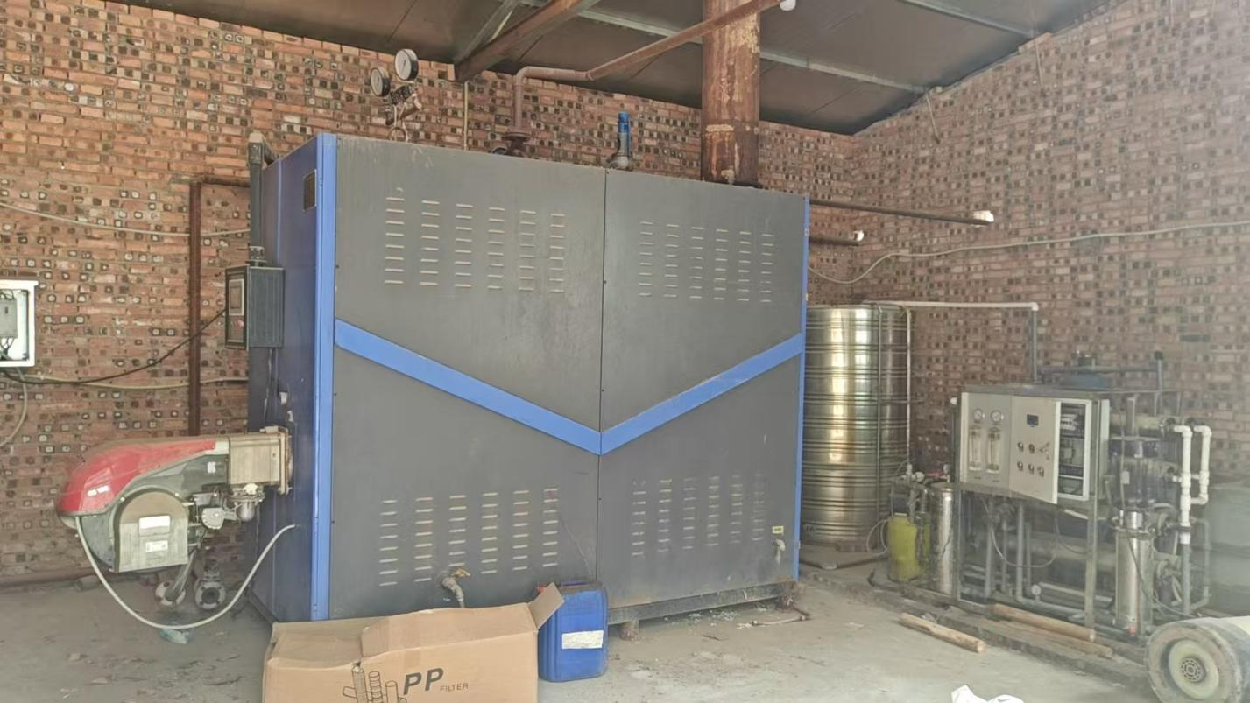  图2-1 本项目蒸汽发生器现场现状图  2、项目组成  本项目对现有工程进行改建，利用现有厂房进行生产，主要组成及建设情况见下表。  表2-2 本项目组成一览表  3、产品方案  本项目为改建项目，项目产品方案及产量见下表。  表2-3 本项目产品及产量一览表  本项目建成后全厂产能不新增。  4、主要生产设备  本项目对现有工程进行改建，主要设备利用现有，新增清洗设备替代原有人工清洗操作，新增产品手撕素肉需新增电加热油炸锅，本项目建成后全厂生产设备见下表。  表2-4 本项目主要生产设备一览表  本项目制冷机使用R600a（异丁烷）制冷剂，R600a制冷剂作为天然环保制冷剂，不破坏臭氧层，对全球变暖的影响微乎其微。符合《蒙特利尔议定书》及其《基加利修正案》淘汰臭氧消耗潜能物质，削减强温室气体HFCs要求。  5、原辅材料及资源能源消耗量  本项目对现有工程进行改建，现有工程的产品产能为鸡汁素肠1500t/a，本项目产品产能为鸡汁素肠1300t/a、手撕素肉200t/a，跟现有项目相比，本项目原辅材料变化较小，建成后全厂原辅材料消耗量见下表。  表2-5 本项目原辅材料及资源能源消耗量  6、项目水平衡图  本项目为改建项目，员工从现有工程中调剂，不新增员工，生活污水不新增。废水主要为生产废水，主要包括软水制备废水，熟制废水，清洗废水、杀菌废水，冷却废水等，新鲜用水量为8.7083t/d，废水排放量为7.2833t/d，具体水量分析如下。  （1）生活污水  本项目员工30人，一班生产，每班8h，年工作300天，员工不在厂内食宿，生活用水量按30L/人每天计，则生活用水量为0.9m³/d（270m³/a），排放系数以0.8计，则生活污水排放量为0.72m³/d（216m³/a）。  （2）地面清洗水  本项目车间地面每两天清洗一次，清洗用水量按1L/m²/次核算，本项目车间需要清洗面积约1200m²，则用水量为0.6m³/d（180m³/a），排污系数按0.8计，废水产生量为0.48m³/d（144m³/a）。  （3）设备清洗水  本项目洗菜机、拌料机、切菜机、蒸煮锅等均需进行清洗，类比现有工程，清洗水用量约为2.4m³/d（720m³/a），损耗率为30%，废水产生量为1.68m³/d（504m³/a）。  （4）原料清洗水：本项目香菇、竹笋、鸡架需要清洗，需要清洗的原料量为445t/d，类比现有工程清洗水用量平均为1.0L/公斤-原料，折合为1.4833m³/d （445m³/a）。产污系数以0.7计，则清洗废水产生量为1.0383m³/d（311.493m³/a）。  （5）纯水制备  本项目纯水主要用于蒸汽发生器用水（蒸汽发生器产生的蒸汽主要用于：熟制用水、煮鸡汤用水、杀菌用水）、冷却用水。  a、蒸汽发生器用水：类比现有工程核算熟制过程用蒸汽量为1.4t/d、煮鸡汤蒸汽量1.1t/d、此过程采用蒸汽间接加热蒸煮锅，蒸汽间接加热后回用于蒸汽发生器用作补充水；杀菌过程用蒸汽量0.6t/d，损耗量约10%，杀菌废水产生量0.54t/d，排入厂区污水处理厂。  b、冷却水：类比现有工程，冷却水用量与产品质量的比值为0.3：1，本项目产品产能为1500t/a，冷却水用量为450t/a（1.5t/d），冷却过程水损耗为20%，则冷却废水排放量为1.2t/d。  c、熟制水  类比现有工程面筋熟制用水量与生面筋质量之比为0.5：1，本项目生面筋用量为1200t/a，则面筋熟制用水为600t/a（2t/d），生面筋含水率与面筋煮熟后含水率均为60%，此处不再考虑面筋熟制含水率变化情况。熟制过程水损耗约60%，则面筋熟制废水产生量为0.8t/d。  d、煮鸡汤用水  类比现有工程煮鸡汤用水为0.6t/d，损耗量为10%，0.54t/d进入产品。  以上用水均来自纯水制备的纯水，经核算所需纯水量为2.1t/d，纯水与废水比率为4：1，则纯水制备废水产生量为0.525t/d，纯水制备新鲜水用量为2.625t/d。  - 杀菌后清洗用水  杀菌后产品外包装上含有残留的油渍，需在清洗线进行除油清洗，清洗废水循环使用，由于损耗补充新鲜水，同时为确保清洗水水质定期外排。清洗线循环水量为5m³/h（40m³/d），损耗量以循环水量1%计，则损耗量为0.4m³/d。清洗线循环水槽水量为4.5m³，半个月外排一次，则外排清洗废水量为0.3m³/d。  本项目水平衡如下图所示：  图2-2 本项目水平衡图 单位：m³/d  7、厂区平面布置简述  本项目选址位于新乡市延津县榆林乡夹堤村西南河南朝东食品有限公司现有厂区内，厂区平面布置图（详见附图三），厂区呈南北方向狭长形布置，生产车间、锅炉位于厂区北侧；成品库、包材库、冷库位于厂区中部，原料库、污水处理站位于厂区南侧，生产设施集中布置有利于污染物的收集与治理。评价认为厂区总平面布置较为合理。
  序号 | 项目 | 内容
  1 | 项目名称 | 河南朝东食品有限公司年产1500吨鸡汁素肠改建项目
  2 | 建设单位 | 河南朝东食品有限公司
  3 | 产品方案 | 鸡汁素肠1300t/a、手撕素肉200t/a
  4 | 项目选址 | 新乡市延津县榆林乡夹堤村西南河南朝东食品有限公司现有厂区内
  5 | 占地面积 | 6500m²
  6 | 总投资（万元） | 300
  7 | 主要工艺 | 清洗、成型、煮制、切段、油炸、拌料、灭菌、罐装、包装、贴标等。
  8 | 定员与工作制度 | 从现有员工中调剂，不新增员工；每天/1班（每班8小时），年工作300天
  序号 | 项目 | 内容 | 数量、规模或要求 | 备注
  1 | 主体工程 | 生产车间 | 1座，1层，占地面积1500m²， | 利用现有
  2 | 辅助工程 | 成品仓库 | 1座，1层，占地面积400m² | 利用现有
  2 | 辅助工程 | 原料仓库 | 1座，1层，占地面积300m² | 利用现有
  2 | 辅助工程 | 冷库 | 1座，1层，占地面积40m² | 利用现有，制冷剂为R600A
  2 | 辅助工程 | 锅炉房 | 占地面积70m²，2台0.5t/h的蒸汽发生器（一用一备）； | 利用现有
  3 | 环保工程 | 废水 | 废水：隔油池+水解酸化+气浮+厌氧+好氧+曝气+沉淀+清水池，处理规模：20m³/d； | 利用现有
  3 | 环保工程 | 废气 | - 蒸汽发生器天然气燃烧废气经设备自带低氮燃烧设施治理后，经不低于8m的排气筒DA001有组织排放。 | 利用现有
  3 | 环保工程 | 废气 | - 油炸工序油烟经集气罩收集后，由一套油烟净化器治理，经排气筒DA002排放。 | 新建
  3 | 环保工程 | 噪声 | 基础减振、厂房隔声 | 新建
  3 | 环保工程 | 固废 | 一般固废暂存间1座（10m²） | 利用现有
  4 | 公用工程 | 水 | 厂区自备井 | /
  4 | 公用工程 | 电 | 榆林乡供电所统一供电 | /
  序号 | 产品名称 | 现有工程 | 本项目建成后全厂
  1 | 鸡汁素肠系列 | 1500t/a | 1300t/a
  2 | 手撕素肉 | / | 200t/a
  序号 | 主要生产单元 | 生产设施 | 设施参数（处理能力t/d） | 数量 | 备注
  1 | 原料清洗 | 泡菜池 | 2 | 1 | 利用现有
  2 | 原料清洗 | 洗菜机 | 2 | 1 | 利用现有
  3 | 调味 | 拌料机 | 6.5 | 1 | 利用现有
  4 | 烹饪 | 醒面机 | 4.8 | 1 | 利用现有
  5 | 烹饪 | 切菜机 | 2.5 | 2 | 利用现有
  6 | 烹饪 | 面筋成型机 | 5 | 5 | 利用现有
  7 | 烹饪 | 不锈钢蒸锅 | 5 | 12 | 利用现有
  8 | 烹饪 | 夹层锅 | 5 | 4 | 利用现有
  9 | 烹饪 | 电加热油炸锅 | 1.5 | 3 | 新增
  10 | 杀菌 | 卧式杀菌锅 | 6.5 | 2 | 利用现有
  11 | 杀菌 | 紫外杀菌灯 | 7 | 8 | 利用现有
  12 | 包装 | 灌装机 | 5 | 1 | 利用现有
  13 | 包装 | 真空旋盖机 | 5 | 1 | 利用现有
  14 | 包装 | 给袋式真空包装机 | 3.5 | 7 | 利用现有
  15 | 包装 | 真空包装袋清洗风干机 | 3.5 | 1 | 利用现有
  16 | 包装 | 异形瓶真空自动封口机 | 5 | 1 | 利用现有
  17 | 包装后清洗 | 一体式洗瓶机 | 6.5 | 1 | 新增
  18 | 包装后清洗 | 滚筒式洗袋机 | 6.5 | 1 | 新增
  19 | 包装后清洗 | 气泡清洗机 | 6 | 1 | 新增
  20 | 包装后清洗 | 振动筛 | 6.5 | 1 | 新增
  21 | 包装后清洗 | 异形瓶风干机 | 5.5 | 1 | 利用现有
  22 | 包装后清洗 | 风干机 | 6.5 | 1 | 利用现有
  23 | 贴标打码 | 贴标机 | / | 1 | 利用现有
  24 | 贴标打码 | 喷码机 | / | 1 | 利用现有
  25 | 公用单元系统 | 旋片真空泵 | / | 3 | 利用现有
  25 | 公用单元系统 | 蒸汽发生器 | 0.5t/h | 2 | 2台0.5t/h（一用一备）利用现有
  25 | 公用单元系统 | 天然气储罐 | 容积1m³，储存压力20MPa | 1 | 利用现有
  25 | 公用单元系统 | 厂区污水处理站 | 设计处理能力20m³/d | 1 | 利用现有
  25 | 公用单元系统 | 风机 | / | 2 | 利用现有
  25 | 公用单元系统 | 水泵 | / | 2 | 利用现有
  25 | 公用单元系统 | 制冷机 | 制冷剂为R600A | 1 | 利用现有
  序号 | 原料名称 |  | 规格 | 年用量（t） | 备注
   | 生面筋 |  | 40kg/袋 | 1200 | 外购
   | 配菜 | 香菇 | 37.5kg/袋 | 200 | 外购
   | 配菜 | 竹笋 | 2kg/袋 | 200 | 外购
   | 鸡汤熬制 | 鸡架 | 10kg/包 | 45 | 外购
   | 调味品 | 辣椒油 | 20kg/桶 | 45 | 外购，用于拌料工序
   | 调味品 | 盐 | 50kg/袋 | 25 | 外购，用于拌料工序
   | 调味品 | 鸡精 | 50kg/袋 | 27 | 外购，用于拌料工序
   | 调味品 | 食用油 | 10kg/桶 | 45（油炸工序使用量35t/a） | 外购，用于拌料工序
   | 调味品 | 味精 | 5kg/袋 | 27 | 外购，用于拌料工序
   | 塑料周转筐 |  |  | 500个 | 外购
   | 包装袋 |  |  | 412万个 | 外购
   | 包装罐 |  |  | 160万个 | 外购
   | 包装泡沫 |  |  | 10万块 | 外购
   | 袋装包装箱 |  | 220g/袋×20袋 | 20万个 | 外购
   | 罐装包装箱 |  | 300g/罐×12罐 | 15万个 | 外购
   | 无磷除油清洗剂 |  | 20 kg/桶 | 4 | 外购
   | 水 |  | - | 6453.12m³/a | 由自备井提供
   | 电 |  | - | 13万kwh | 由当地电网供应
   | 天然气 |  | 压缩天然气，储存压力20-25MPa | 19.2万m³/a | 1m³天然气储罐
工艺流程和产排污环节 | - 工艺流程简述：  本项目主要产品为鸡汁素肠、手撕素肉，主要产品工艺流程如下文所示。  1、鸡汁素肠系列产品生产工艺：  图2-3 鸡汁素肠系列产品生产工艺及产污环节示意图  工艺流程描述：  本项目以外购生面筋、香菇等为原料生产鸡汁素肠类产品，包括鸡汁素肠、筋头巴脑、素三鲜类，其不同之处主要在于因产品口味的不同要求采用不同的调味配料及拌料配比，而生产工艺均相同，主要包括卷筋、熟制、切段、拌料、包装、杀菌及冷却、清洗及风干、贴标、质检等工序。  具体生产工艺流程如下：  （1）卷筋、熟制及切段：首先将外购的生面筋在面筋成型机上成型，再将成型后的面筋放入不锈钢蒸锅内进行熟制，熟制过程中需在不锈钢锅底部间断的通入蒸气加热锅内水，使其温度保持在100℃左右，熟制时间为60分钟，熟制废水每天更换一次，熟制后的面筋卷由人工采用切菜机进行切段。此工序产生面筋废包装袋S1-1、熟制废水W1-1、切菜机设备运行噪声N1-1。熟制过程使用的蒸汽由蒸汽发生器提供，蒸汽发生器用纯水采用RO反渗透系统进行纯水制备，纯水制备工段产生纯水制备废水W1，以及废过滤材料S1，蒸汽发生器采用天然气为能源燃烧产生废气G1。  （2）拌料、包装：依据各类产品口味不同，将熟制后的面筋卷与一定比例的辣椒油、香菇、竹笋及各种调味品送入拌料机进行拌料、调味，即为不同口味的半成品，一次拌料量为50kg左右，每次拌料5~6分钟。拌料前需将外购香菇、竹笋进行人工清洗。根据产品不同包装要求将拌料后的半成品分装至包装袋或包装罐后再淋加自制鸡汤以提升口味，然后分别送至真空包装机或异形瓶真空自动封口机上进行抽真空包装，外购成品包装袋、包装瓶及瓶盖在使用前均需使用紫外杀菌灯进行杀菌，杀菌时间为12h。此工序产生原辅材料废包装袋S1-2、清洗废水W1-2。  生产过程中人工淋加的鸡汤由企业采用外购的鸡架配以辅料自行熬制鸡汤，熬制前需将鸡架先统一放入专用的夹层锅内进行涮洗，然后再将其放入另外两个夹层锅并配以一定比例的盐、味精等辅料进行熬制，熬制时间均为2h。熬制及涮洗过程中采用蒸气通入夹层锅夹层内进行加热，涮洗用水每天更换一次。此工序产生清洗废水W1-3、熬制鸡汤时产生的废鸡架S1-3。  （3）杀菌及冷却：包装好的产品由人工放入塑料周转筐内，并送往卧式杀菌锅进行杀菌。杀菌方式为高温热水杀菌，即将50~80℃的热水通入卧式杀菌锅中，并采用间断通气方式将锅内温度提升并保持在120℃，杀菌时间为55分钟，然后将锅内热水抽至中转水箱循环待用，定期外排；并向锅内通入冷却用水对产品进行直接冷却，冷却用水可返回冷水池循环回用，定期外排。此工序产生杀菌废水W1-4、冷却废水W1-5。  （4）产品清洗及风干：杀菌后产品外包装上含有残留的油渍，需在清洗线进行除油清洗。袋装、罐装产品均采用两隔断式清洗方式，第一隔断使用新鲜水配以一定量的无磷除油清洗剂去除外包装上的油渍，第二隔断使用新鲜水对产品进行进一步清洗即可，然后经风干机风干。产品清洗废水每半月更换一次。此工序产生杀菌后清洗废水W1-6、风干机设备运行噪声N1-2。  （5）贴标、质检：将清洗后的产品贴标后进行质检，检验合格后即可入库待售。  2、手撕素肉产品生产工艺：  图2-4 手撕素肉产品生产工艺及产污环节示意图  工艺流程描述：  本项目以外购湿面筋为原料生产手撕素肉，生产工艺主要包括：醒面、成型、煮制、切段、油炸、拌料、罐装、杀菌及冷却、清洗及风干、贴标、质检等工序。  具体生产工艺流程如下：  （1）醒面、成型、煮制及切段：首先将外购的生面筋放在醒面机里醒面，然后在面筋成型机上成型，再将成型后的面筋放入不锈钢蒸锅内进行熟制，熟制过程中需在不锈钢锅底部间断的通入蒸气加热锅内水，使其温度保持在100℃左右，熟制时间为60分钟，熟制废水每天更换一次，熟制后的面筋由人工采用切菜机进行切段。此工序产生面筋废包装袋S2-1、煮制废水W2-1、成型机，切菜机设备运行噪声N2-1、N2-2。  （2）油炸：切段后的面筋、辣椒放入油炸锅进行炸制定型。本工序使用电加热，油炸温度150±5℃，时间3-5分钟。此过程产生油炸油烟G2-1。  （3）拌料、罐装：将油炸后的面筋卷与一定比例的各种调味品送入拌料机进行拌料、调味，一次拌料量为50kg左右，每次拌料5~6分钟。根据产品不同包装要求将拌料后的半成品分装至包装袋或包装罐后再淋加自制鸡汤以提升口味，然后分别送至真空包装机或异形瓶真空自动封口机上进行抽真空包装，外购成品包装袋、包装瓶及瓶盖在使用前均需使用紫外杀菌灯进行杀菌，杀菌时间为12h。此工序产生风干设备运行噪声N2-3。  鸡汤煮制工艺过程跟鸡汁素肠系列产品中鸡汤煮制工艺过程一致，此处不再赘述。  （4）杀菌及冷却、产品清洗及风干、贴标、质检工艺过程跟鸡汁素肠系列产品中相关工艺过程一致，此处不再赘述。  - 主要产排污环节：  本项目营运期主要污染物、产污环节及防治措施详见下表。  表2-6 项目营运期产污环节一览表
  污染因素 | 产污环节 | 污染物 | 防治措施
  废水 | 生活污水、纯水制备废水、熟制废水、原料清洗废水、杀菌废水、冷却废水、杀菌后清洗废水、地面清洗废水 | pH、COD、SS、NH₃-N、TP、BOD_{5、}动植物油 | 生活污水经化粪池沉淀、含油废水经隔油池隔油，与其他废水一并经“水解酸化+气浮+厌氧+好氧+曝气+二次沉淀”处理后经厂区总排口排入夹堤村西污水处理站。目前，夹堤村西污水处理站尚未建成运行，在此之前厂区污水处理站尾水进行农灌。
  废气 | 蒸汽发生器 | 颗粒物、SO₂、NOx | 蒸汽发生器燃烧废气经自带低氮燃烧设施治理后，由不低于8m的排气筒DA001有组织排放。
  废气 | 油炸工序 | 油烟 | 油炸油烟经集气罩收集油烟净化器治理后，由高出厂房顶部的排气筒DA002排放。
  噪声 | 泵类、风机、空压机、切菜机、风干机等设备运行噪声 | 噪声 | 基础减振、厂房隔声
  固废 | 纯水制备 | 废过滤材料 | 厂家更换时回收利用
  固废 | 生产过程 | 废包装袋 | 一般固废间暂存，定期外售。
  固废 | 熬制鸡汤 | 废鸡架 | 外售饲料厂
  固废 | 厂区污水处理站 | 污泥 | 一般固废间暂存，送延津县垃圾焚烧厂处理
与项目有关的原有环境污染问题 | 一、现有工程基本情况介绍  河南朝东食品有限公司（原名为：新乡市朝东食品厂）成立于2008年12月26日，位于河南省新乡市延津县榆林乡夹堤村西南，厂区内现有项目为《新乡市朝东食品厂年产1500吨鸡汁素肠系列产品项目现状环境影响评估报告》（延环清改备 第03号）。目前企业处于停产状态，且排污许可证已注销。  二、污染物排放情况  （一）废气  现有工程的废气主要为蒸汽发生器燃烧烟气及污水处理站产生的恶臭气体。蒸汽发生器烟气中氮氧化物采取低氮燃烧治理措施，厂区污水处理站产生恶臭区域加盖，投放除臭剂。根据河南朝东食品有限公司自行监测报告（报告日期：2025.06.30，报告编号：PY2506131）检测数据，颗粒物排放浓度1.4mg/m³-1.8mg/m³、氮氧化物排放浓度23/m³-27mg/m³，满足《锅炉大气污染物排放标准》（DB41/2089-2021）中颗粒物：5mg/m³、氮氧化物：30mg/m³限值要求。根据河南朝东食品有限公司自行监测报告（报告日期：2025.09.04，报告编号：PY2508042）厂界臭气浓度（无量纲）＜10，满足《恶臭污染物排放标准》(GB14554-93)中臭气浓度20（无量纲）限值要求。  - 废水  现有工程废水主要为生活污水以及生产废水，生产废水主要包括软水制备废水，熟制废水，清洗废水、杀菌废水，冷却废水等，经厂区污水处理站处理后排入榆林排支渠，汇入大沙河。根据河南朝东食品有限公司自行监测数据（报告日期：2025.09.04，报告编号：PY2508042）厂区总排口各废水污染物排放浓度为pH7.1、BOD₅5.5mg/L~5.9mg/L、COD21mg/L~25mg/L、氨氮0.110mg/L~0.147mg/L、TP0.13mg/L~0.14mg/L、满足《地表水环境质量标准》（GB3838-2002）中pH6~9、BOD₅6mg/L、COD30mg/L、氨氮1.5mg/L、TP0.3mg/L的地表水环境质量标准Ⅳ类标准限值要求。悬浮物10mg/L~13mg/L、动植物油0.90mg/L~0.94mg/L满足《污水综合排放标准》 （GB8978-1996）表4二级悬浮物150mg/L、动植物油15mg/L排放限值要求。  - 噪声  现有工程的噪声主要为风机、泵类、空压机、切菜机等设备运行噪声，采取基础减震、厂房隔声、距离衰减治理措施。根据河南朝东食品有限公司自行监测数据（报告日期：2025.09.04，报告编号：PY2508042）东、西、南、北四厂界噪声检测值为昼间53dB(A)-56dB(A)，满足《工业企业厂界环境噪声排放标准》（GB12348-2008）2类标准昼间60dB(A)限值要求。  - 固废  现有工程固废主要为：纯水制备产生的废过滤材料、生产过程产生的废包装袋、熬制鸡汤产生的鸡架、厂区污水处理站产生的污泥。现有工程废过滤材料产生量0.33t/a，厂家更换时回收利用；废包装袋产生量3.5t/a，一般固废间暂存、定期外售；废鸡架产生量18t/a，外售饲料厂；厂区污水处理站污泥产生量0.42t/a，送延津县垃圾焚烧厂处理。  三、现有项目污染物实际排放量核算  （一）废气污染物实际排放量核算  根据现有工程自行监测数据，核算现有工程的实际排放量。根据河南朝东食品有限公司自行监测报告（报告日期：2025.06.30，报告编号：PY2506131）检测数据DA001排气筒颗粒物速率为1.95×10⁻³kg/h、氮氧化物排放速率为3.00×10⁻²kg/h，年工作时间为2400h，核算颗粒物实际排放量0.0047t/a、氮氧化物实际排放量0.072t/a。由于二氧化硫未检出，按检出限 3mg/m³核算实际排放量为0.008t/a。  - 废水污染物实际排放量核算  根据河南朝东食品有限公司自行监测数据（报告日期：2025.09.04，报告编号：PY2508042）厂区总排口各污染物最大排放浓度如下：COD25mg/L、氨氮0.147mg/L、TP0.14mg/L，根据企业实际生产情况换算成满负荷产能，现有工程实际污水排放量核算为2190t/a，则废水污染物排放量为COD0.0548t/a、氨氮0.0003t/a、TP0.0003t/a。  环评批复总量控制指标为：NOx0.0768t/a、COD0.324t/a、NH₃-N0.0067t/a、TP0.0032t/a。  表2-7 现有工程污染物排放量一览表  四、现有项目存在的问题及整改措施  目前现有工程处于停产状态，企业已注销了排污许可证。本项目对现有工程进行改建，待本项目取得环评批复后，按本项目建设内容重新申请排污许可证进行试生产与验收。
  类型 | 排放口 | 污染物 | 实际排放量（t/a） | 环评总量控制指标（t/a） | 许可排放量（t/a）
  废气 | 锅炉废气排气筒 | 颗粒物 | 0.0047 | / | /
  废气 | 锅炉废气排气筒 | SO₂ | 0.008 | / | /
  废气 | 锅炉废气排气筒 | NOx | 0.072 | 0.0768 | /
  废水 | 厂区总排口 | COD | 0.0548 | 0.324 | /
  废水 | 厂区总排口 | NH₃-N | 0.0003 | 0.0067 | /
  废水 | 厂区总排口 | TP | 0.0003 | 0.0032 | /

三、区域环境质量现状、环境保护目标及评价标准
区域环境质量现状 | 根据现有环境监测资料，建设项目所在地环境质量状况如下：  - 环境空气质量现状  根据大气功能区划分原则，项目所在区域为二类功能区，环境空气质量应执行《环境空气质量标准》(GB3095-2026)过渡阶段浓度限值二级标准。根据新乡市生态环境局发布的《新乡市2024年环境质量年报》，由于发布年报时新标准尚未实施，故新乡市2024年环境空气质量对标《环境空气质量标准》(GB3095-2012)级标准限值，区域空气质量现状达标情况如下表所示。  表3-1 区域空气质量现状评价表  由上表可知，其中PM₁₀、PM_{2.5}、O₃均不能够满足《环境空气质量标准》（GB3095-2012）二级标准要求及2026年新国标中过渡阶段浓度限值的二级标准要求。根据《环境影响评价技术导则 大气环境》（HJ2.2-2018），本项目所在区域属于不达标区。  目前，新乡市正在实施《新乡市2026年蓝天保卫战实施方案》﹝新环委办[2026]18号﹞等一系列措施，将不断改善区域大气环境质量。  - 地表水环境质量现状  本项目最近的地表水体为大沙河，根据《新乡市生态环境局关于下达2025年地表水环境质量目标的函》，大沙河水体功能类别均为Ⅳ类标准。根据新乡市环境监测站对大沙河吴安屯断面的监测2025年年均值数据见下表。  表3-2 大沙河吴安屯断面监测数据 单位：mg/L  由上表可知，大沙河吴安屯断面COD、NH₃-N、TP浓度均能够达到《地表水环境质量标准》（GB3838-2002）中Ⅳ类标准限值。  - 声环境质量现状  根据《建设项目环境影响报告表编制技术指南（污染影响类）（试行）》，本项目厂界东侧15m处存在声环境保护目标是夹堤村，河南朝东食品有限公司委托河南琢磨检测研究院有限公司于 2026年2月26日对厂界东侧夹堤村的声环境质量现状进行了监测。根据河南琢磨检测研究院有限公司出具的监测报告（报告编号：HNZM QT/C039-04），夹堤村声环境质量为昼间52dB(A)、夜间48dB(A)，现状值均满足《声环境质量标准》（GB3096-2008）2类标准昼间60dB(A)、夜间50dB(A)要求，区域声环境质量较好。  4、地下水、土壤环境质量现状  根据《建设项目环境影响报告表编制技术指南（污染影响类）（试行）》，原则上不开展地下水和土壤环境质量现状调查，且本项目不存在地下水、土壤污染途径，因此不进行地下水、土壤质量现状调查。  5、生态环境现状  根据《建设项目环境影响报告表编制技术指南（污染影响类）（试行）》，本项目位于新乡市延津县榆林乡夹堤村西南河南朝东食品有限公司现有厂区内，且用地范围内不含有生态环境保护目标，因此不进行生态环境现状调查。
  污染物 | 年评价指标 | 现状浓度/  （μg/m³） | GB3095-2012 |  | 达标情况 | GB3095-2026  （过渡阶段） |  | 达标情况
  污染物 | 年评价指标 | 现状浓度/  （μg/m³） | 标准值/（μg/m³） | 占标率/% | 达标情况 | 标准值/（μg/m³） | 占标率/% | 达标情况
  PM₁₀ | 年平均质量浓度 | 82 | 70 | 117.1 | 超标 | 60 | 136.7 | 超标
  PM_{2.5} | 年平均质量浓度 | 49 | 35 | 140 | 超标 | 30 | 163.3 | 超标
  SO₂ | 年平均质量浓度 | 8 | 60 | 13.3 | 达标 | 60 | 13.3 | 达标
  NO₂ | 年平均质量浓度 | 27 | 40 | 67.5 | 达标 | 40 | 67.5 | 达标
  CO | 第95百分位浓度 | 1.3mg/m³ | 4mg/m³ | 32.5 | 达标 | 4mg/m³ | 32.5 | 达标
  O₃ | 第90百分位浓度 | 183 | 160 | 114.4 | 超标 | 160 | 114.4 | 超标
  监测因子 | COD | NH₃-N | TP
  监测数据 | 26.1 | 0.55 | 0.236
  断面标准 | 30 | 1.5 | 0.3
  达标情况 | 达标 | 达标 | 达标
环境保护目标 | 主要环境保护目标  根据《建设项目环境影响报告表编制技术指南（污染影响类）（试行）》，本项目厂界外500米范围内存在大气环境保护目标、50米范围内的声环境保护目标为厂区东侧15m处的夹堤村，500米范围内不存在地下水环境保护目标。本项目位于新乡市延津县榆林乡夹堤村西南河南朝东食品有限公司现有厂区内不含有生态环境保护目标。
污染物排放控制标准 | 表3-3 污染物排放标准
  污染物 | 标准名称 | 污染因子 | 标准限值
  废气 | 《饮食业油烟排放标准（试行）》（GB18483-2001）表2-大型 | 油烟 | 最高允许排放浓度2.0mg/m³，油烟去除效率≥85%
  废气 | 《锅炉大气污染物排放标准》 （DB41/2089—2021） | 颗粒物 | 5mg/m³
  废气 | 《锅炉大气污染物排放标准》 （DB41/2089—2021） | 二氧化硫 | 10mg/m³
  废气 | 《锅炉大气污染物排放标准》 （DB41/2089—2021） | 氮氧化物 | 30mg/m³
  废气 | 《河南省重污染天气通用行业应急减排措施制定技术指南》中涉锅炉/炉窑排放差异化管控要求中A级绩效分级排放要求-锅炉 | 颗粒物 | 5mg/m³
  废气 | 《河南省重污染天气通用行业应急减排措施制定技术指南》中涉锅炉/炉窑排放差异化管控要求中A级绩效分级排放要求-锅炉 | 二氧化硫 | 10mg/m³
  废气 | 《河南省重污染天气通用行业应急减排措施制定技术指南》中涉锅炉/炉窑排放差异化管控要求中A级绩效分级排放要求-锅炉 | 氮氧化物 | 30mg/m³
  废气 | 《恶臭污染物排放标准》（GB 14554-93） | 臭气浓度 | 20（无量纲）
  废气 | 《恶臭污染物排放标准》（GB 14554-93） | 氨 | 1.5mg/m³
  废气 | 《恶臭污染物排放标准》（GB 14554-93） | 硫化氢 | 0.06mg/m³
  废水 | 《食品加工制造业水污染物排放标准 》（GB 46817—2025）表1间接排放标准 | pH | 6～9
  废水 | 《食品加工制造业水污染物排放标准 》（GB 46817—2025）表1间接排放标准 | COD | 500mg/L
  废水 | 《食品加工制造业水污染物排放标准 》（GB 46817—2025）表1间接排放标准 | BOD₅ | 350mg/L
  废水 | 《食品加工制造业水污染物排放标准 》（GB 46817—2025）表1间接排放标准 | SS | 400mg/L
  废水 | 《食品加工制造业水污染物排放标准 》（GB 46817—2025）表1间接排放标准 | NH₃-N | 45mg/L
  废水 | 《食品加工制造业水污染物排放标准 》（GB 46817—2025）表1间接排放标准 | TP | 8.0mg/L
  废水 | 《食品加工制造业水污染物排放标准 》（GB 46817—2025）表1间接排放标准 | 动植物油 | /
  废水 | 《污水综合排放标准》 （GB8978-1996）表4三级 | 动植物油 | 100mg/L
  废水 | 《农田灌溉水质标准》（GB 5084—2021）表1旱地作物 | pH值 | 5.5~8.5
  废水 | 《农田灌溉水质标准》（GB 5084—2021）表1旱地作物 | 水温/℃ | 35
  废水 | 《农田灌溉水质标准》（GB 5084—2021）表1旱地作物 | SS | 100mg/L
  废水 | 《农田灌溉水质标准》（GB 5084—2021）表1旱地作物 | BOD₅ | 100mg/L
  废水 | 《农田灌溉水质标准》（GB 5084—2021）表1旱地作物 | COD | 200mg/L
  噪声 | 《工业企业厂界环境噪声排放标准》（GB12348-2008）2类 | 噪声 | 昼间60dB(A)
  固废 | 《一般工业固体废物贮存和填埋污染控制标准》（GB18599-2020）中相应防渗漏、防雨淋、防扬尘等环境保护要求
总量控制标准 | 根据《新乡市生态环境局关于转发<河南省生态环境厅关于印发建设项目主要污染物排放总量指标管理工作内部规程的通知>的通知》，建设项目环境影响评价文件中应明确建设项目主要污染物排放总量及替代方案。  本项目建成后全厂污染物排放量为：颗粒物0.0047 t/a，SO₂ 0.008t/a，NOx 0.072t/a、COD0.0546t/a、氨氮0.0003 t/a、TP0.0003t/a。  本项目建成后全厂污染物排放增减量：颗粒物0t/a，SO₂ 0t/a，NOx 0t/a、COD-0.0002t/a、氨氮0 t/a、TP0t/a。不新增污染物排放量。

四、主要环境影响和保护措施
施工期环境保护措施 | 本项目在已建成厂房内进行建设，不涉及厂房建筑物的施工建设，只需要安装设备， 故本次评价不对施工期环境影响进行分析。
运营期环境影响和保护措施 | 营运期环境影响分析  营运期污染因素主要有废水、废气、噪声、固废，具体内容详见以下分析。  - 废水  - 废水污染物产排情况  1）水量分析  本项目为改建项目，员工从现有工程中调剂，不新增员工，生活污水不新增。废水主要为生产废水，主要包括软水制备废水，熟制废水，清洗废水、杀菌废水，冷却废水等，新鲜用水量为8.7083t/d，废水排放量为7.2833t/d，具体水量分析如下。  ①生活污水  本项目员工30人，一班生产，每班8h，年工作300天，员工不在厂内食宿，生活用水量按30L/人 d计，则生活用水量为0.9m³/d（270m³/a），排放系数以0.8计，则生活污水排放量为0.72m³/d（216m³/a）。  ②地面清洗水  本项目车间地面每两天清洗一次，清洗用水量按1L/m²/次核算，本项目车间需要清洗面积约1200m²，则用水量为0.6m³/d（180m³/a），排污系数按0.8计，废水产生量为0.48m³/d（144m³/a）。  ③设备清洗水  本项目洗菜机、拌料机、切菜机、蒸煮锅等均需进行清洗，类比现有工程，清洗水用量约为2.4m³/d（720m³/a），损耗率为30%，废水产生量为1.68m³/d（504m³/a）。  ④原料清洗水：本项目香菇、竹笋、鸡架需要清洗，需要清洗的原料量为445t/d，类比现有工程清洗水用量平均为1.0L/公斤-原料，折合为1.4833m³/d （445m³/a）。产污系数以0.7计，则清洗废水产生量为1.0383m³/d（311.493m³/a）。  ⑤纯水制备  本项目纯水主要用于蒸汽发生器用水（蒸汽发生器产生的蒸汽主要用于：熟制用水、煮鸡汤用水、杀菌用水）、冷却用水。  a、蒸汽发生器用水：类比现有工程核算熟制过程用蒸汽量为1.4t/d、煮鸡汤蒸汽量1.1t/d、此过程采用蒸汽间接加热蒸煮锅，蒸汽间接加热后回用于蒸汽发生器用作补充水；杀菌过程用蒸汽量0.6t/d，损耗量约10%，杀菌废水产生量0.54t/d，排入厂区污水处理厂。  b、冷却水：类比现有工程，冷却水用量与产品质量的比值为0.3：1，本项目产品产能为1500t/a，冷却水用量为450t/a（1.5t/d），冷却过程水损耗为20%，则冷却废水排放量为1.2t/d。  c、熟制水  类比现有工程面筋熟制用水量与生面筋质量之比为0.5：1，本项目生面筋用量为1200t/a，则面筋熟制用水为600t/a（2t/d），生面筋含水率与面筋煮熟后含水率均为60%，此处不再考虑面筋熟制含水率变化情况。熟制过程水损耗约60%，则面筋熟制废水产生量为0.8t/d。  d、煮鸡汤用水  类比现有工程煮鸡汤用水为0.6t/d，损耗量为10%，0.54t/d进入产品。  以上用水均来自纯水制备的纯水，经核算所需纯水量为2.1t/d，纯水与废水比率为4：1，则纯水制备废水产生量为0.525t/d，纯水制备新鲜水用量为2.625t/d。  ⑥杀菌后清洗用水  杀菌后产品外包装上含有残留的油渍，需在清洗线进行除油清洗，清洗废水循环使用，由于损耗补充新鲜水，同时为确保清洗水水质定期外排。清洗线循环水量为5m³/h（40m³/d），损耗量以循环水量1%计，则损耗量为0.4m³/d。清洗线循环水槽水量为4.5m³，半个月外排一次，则外排清洗废水量为0.3m³/d。  - 水质分析  本项目废水混合后经厂区污水处理站处理，处理工艺为“隔油池+水解酸化+气浮+厌氧+好氧+曝气+沉淀+清水池”，设计处理规模：20m³/d；由于本项目对现有工程进行改建，主要产品产能、生产工艺跟现有基本相同，且污水处理站依托现有污水处理设施，具有可比性，根据河南朝东食品有限公司自行监测数据（报告日期：2025.09.04，报告编号：PY2508042）厂区总排口污染物排放浓度为pH7.1、悬浮物10mg/L~13mg/L、BOD₅5.5mg/L~5.9mg/L、COD21mg/L~25mg/L、氨氮0.110mg/L~0.147mg/L、TP0.13mg/L~0.14mg/L、动植物油0.90mg/L~0.94mg/L。根据污水治理设施设计污染物处理效率COD处理效率96%、BOD₅处理效率99%、SS处理效率98%、氨氮处理效率70%、总磷处理效率60%、动植物油处理效率99.2%。以自行监测数据厂区总排口各污染物最大浓度核算各污染物产生浓度如下：悬浮物650mg/L、BOD₅590mg/L、COD625mg/L、氨氮0.49mg/L、TP0.35mg/L、动植物油117.5mg/L。  - 废水产排及达标分析  本项目废水产排情况如下表所示。  表4-1 本项目废水产生情况一览表  由上表可知，本项目外排废水各污染物排放浓度均满足《食品加工制造业水污染物排放标准 》（GB 46817—2025）表1中COD500mg/L、BOD₅350mg/L、SS400mg/L、NH₃-N45mg/L、TP8.0mg/L的限值要求，动植物油满足《污水综合排放标准》 （GB8978-1996）表4三级100mg/L限值要求；同时满足《农田灌溉水质标准》（GB5084-2021)中表1旱地作物COD200mg/L、SS100mg/L、BOD₅100mg/L、水温35℃的限值要求。  - 废水处理技术可行性分析  本项目属于方便食品制造，经查阅《排污许可证申请与核发技术规范食品制造工业——方便食品、食品及饲料添加剂制造工业》（HJ 1030.3-2019），本项目废水污染防治设施为：“隔油池+水解酸化+气浮+厌氧+好氧+曝气+沉淀+清水池”属于方便食品工业废水污染防治可行技术。  - 废水排放可行性分析  - 农罐可行性分析  由于夹堤村西污水处理站暂未建成，本项目废水在夹堤村西污水处理站正式运行前用于农灌。本项目废水经厂区污水处理站处理后用于农田灌溉，从水质达标、暂存调蓄、配套管网三个环节进行可行性分析。  ①水质达标：根据工程分析，本项目废水经厂区污水处理站处理后各污染物出水浓度为pH7.1、悬浮物13mg/L、BOD₅5.9mg/L、COD25mg/L，满足《农田灌溉水质标准》（GB5084-2021)中表1旱地作物COD200mg/L、SS100mg/L、BOD₅100mg/L、水温35℃的限值要求。  根据工程分析可知，全厂废水排放量7.2833t/d，废水中主要污染物排放浓度分别为COD25mg/L、氨氮0.147mg/L。本项目位于华北平原旱作农业区，根据农业部办公厅文件农办农【2013】45 号——农业部办公厅关于印发《小麦、玉米、水稻三大粮食作物区域大配方与施肥建议（2013）》的通知，对于华北中北部玉米区，产量水平在650kg/亩，推荐氨肥施用量为19kg/亩；对于华北灌溉冬麦区，产量水平在600kg/亩，推荐氮肥施用量为23kg/亩，因此每亩地氮肥施用总量为42kg。本项目建成后全厂废水排放量2184.99t/a，含氮量约0.3212kg，项目周围数公里范围内分布有大量农田，可消纳全厂污水。  ②暂存调蓄：为了防止冬季无处可排导致外溢，厂区储水需覆盖最长非灌溉期（如冬季），不低于90天的最大储存需求，本项目废水排放量7.2833t/d，则90天水量为655.497m³，则暂存池容积为660m³。且暂存池整体应重点防渗，且设置浮动盖或遮阳棚，避免雨水混入。暂存池长期储存后需复测水质（如粪大肠菌群可能反弹），确保出水仍符合农灌标准。同时配备回流泵，一旦检测水质超标，可将暂存池水回流至厂区污水处理站重新处理。  ③配套管网  暂存池与灌溉农田之间应建设配套管网，主干管采用压力管道（PE管或PVC-U管）确保流速和输送距离；田间支渠可采用明渠或低压管道，但必须硬化防渗。应设独立专管，严禁与雨水管网或自然沟渠连接。在进入农田前设置计量水表和总控阀门。本项目厂区北侧、南侧、西侧紧邻农田，配套管网建设较方便可行。  企业应确保处理能力足够且运营稳定，建立完善的运维和农罐台账，明确农罐土地权属及消纳协议。此外，确保暂存池和管网的防渗措施落实到位。  - 排入夹堤村西污水处理站排放可行性分析  本项目厂区总排口各污染物排放浓度为pH7.1、悬浮物13mg/L、BOD₅5.9mg/L、COD25mg/L、氨氮0.147mg/L、TP0.14mg/L、动植物油0.94mg/L，满足《食品加工制造业水污染物排放标准 》（GB 46817—2025）表1间接排放标准。根据《延津县县域乡村生活污水治理专项规划》（2018—2035），榆林乡夹堤村西规划建设一座污水处理站，2035年设计处理规模400t/d，目前正在建设中，本项目厂区的污水管网已铺设至该夹堤村西污水处理站建设位置。待该污水处理站建成投运后，本项目厂区废水排入该污水处理站。夹堤村西污水处理站处理工艺为“格栅+调节池+厌氧处理”尾水排至榆林排，尾水执行河南省地标《农村生活污水处理设施水污染物排放标准》 （DB41/1820-2019）三级排放标准pH6-9、悬浮物50mg/L、CODcr100mg/L、氨氮20（25）、动植物油5mg/L。  综上分析，本改建项目建成后全厂营运期间废水排放对夹堤村西污水处理站影响较小。  4、污染物排放信息  ①废水类别、污染物及污染治理设施信息表  表4-2 废水类别、污染物及污染治理设施信息表  ②废水污染物排放信息表  表4-3 全厂废水污染物排放信息表  由上表可知，本项目废水污染物出厂排放总量：COD 0.0546t/a、NH₃-N0.0003t/a、TP 0.0003t/a。  ③排放口情况  废水间接排放口基本情况见下表。  表4-4 废水间接排放口基本情况表  5、监测要求  本项目属于其他方便食品制造业，根据《排污单位自行监测技术指南 食品制造》（HJ 1084-2020）的规定，评价提出本项目在生产运行阶段的污染源监测计划，具体监测计划见下表。  表4-5 污染源自行监测计划表  二、废气  本项目运营期间主要产生的废气为油炸废气、锅炉天然气燃烧废气。  1、废气源强分析  1）油炸废气源强分析  本项目手撕素肉产品涉及油炸工序，油炸过程会产生油烟。类比河南九豫全食品工业园有限公司2024 年上半年排污许可证例行监测项目（报告编号：GRD-WT-048-2024）中监测数据核算得油炸废气产污系数为19.5kg/t-食用油，本项目油烟产生系数取20kg/t-食用油，油炸工序食用油使用量35t/a，则油烟产生量为0.7t/a。油炸锅上方安装集气罩，集气罩灶面投影面积合计为7.04m²， 根据《饮食业油烟排放标准（试行）》（GB18483-2001）表1，属于大型规模。废气经集气罩收集后引至静电式油烟净化器处理，尾气经车间顶部排气筒排放。集气罩油烟收集效率为95%，油炸工序年工作时间为2400h，则油烟废气有组织收集量为0.665t/a（0.2271kg/h），无组织逸散量为0.035t/a（0.0146kg/h）。静电式油烟净化效率为 98%，有组织排放量为0.0133t/a（0.0055kg/h）。  2）蒸汽发生器废气源强分析  现有1台2t/h甲醇锅炉已于2021年改为2台0.5t/h的蒸汽发生器（一用一备），根据河南朝东食品有限公司自行监测报告（报告日期：2025.06.30，报告编号：PY2506131）检测数据，SO₂未检出，颗粒物排放浓度1.4mg/m³-1.8mg/m³、氮氧化物排放浓度23/m³-27mg/m³，满足《锅炉大气污染物排放标准》（DB41/2089-2021）中颗粒物：5mg/m³、氮氧化物：30mg/m³限值要求。由于二氧化硫未检出，根据同类型企业实际生产过程中天然气锅炉在线监测及企业自行监测数据，SO₂均达标排放。类比现有工程同时参考固定污染源SO₂检出限值，确定SO₂排放浓度为3mg/m³。  根据以上分析，考虑最不利情况，排放浓度取自行监测报告中最大值来核算，本项目蒸汽发生器燃烧废气产排污情况如下表所示。  表4-6 本项目蒸汽发生器废气污染物排放情况一览表  2、有组织废气达标分析  本项目有组织废气主要为油炸废气、蒸汽发生器燃烧废气。  蒸汽发生器燃烧废气经自带低氮燃烧设施治理后，经不低于8m的排气筒DA001有组织排放。  油炸锅上方设置集气罩，集气罩长×宽：3.2m×2.2m、距离机械顶30cm（即h取0.3m），风速取0.3m/s，根据风量F=集气罩周长×罩到机械顶距离×风速×3600×1.4，计算可得集气罩所需风量为4899m³/h，取5000m³/h进行计算。油烟经集气罩收集后，由一套油烟净化器治理，经排气筒DA002排放。  本项目有组织废气产排情况如下表所示。  表4-7 本项目有组织废气产排情况一览表  由上表可知，本项目蒸汽发生器燃烧废气经自带低氮燃烧设施治理后，颗粒物排放浓度为1.8mg/m³、SO₂排放浓度为3mg/m³、NOx排放浓度为 27mg/m³，满足《锅炉大气污染物排放标准》 （DB41/2089—2021）颗粒物5mg/m³、二氧化硫10mg/m³、氮氧化物30mg/m³限值要求；同时满足《河南省重污染天气通用行业应急减排措施制定技术指南》中涉锅炉/炉窑排放差异化管控要求中A级绩效分级-锅炉限值排放要求。  油烟经油烟净化器治理后排放浓度为0.9mg/m³，去除效率为98%，满足《饮食业油烟排放标准（试行）》（GB18483-2001）表2-大型，油烟最高允许排放浓度2.0mg/m³，油烟去除效率≥85%限值要求。  3、大气污染防治措施可行性分析  根据《排污许可证申请与核发技术规范 食品制造工业-方便食品、食品及饲料添加剂制造工业》（HJ1030.3-2019）中推荐技术，本项目油炸工序废气经油烟净化器治理为可行技术。  根据《排污许可证申请与核发技术规范 锅炉》（HJ953-2018）中推荐技术，本项目蒸汽发生器废气中氮氧化物去除采用的低氮燃烧为可行技术。  4、无组织废气分析  本项目无组织废气主要为油炸废气、厂区污水处理站厌氧好氧生化单元产生的恶臭气体，识别为臭气浓度、氨、硫化氢。油炸工序车间密闭，油炸锅上方设置集气罩油烟经油烟净化器治理。厂区污水处理站产生恶臭区域加盖，投放除臭剂，臭气浓度类比河南朝东食品有限公司现有工程自行监测报告（报告日期：2025.09.04，报告编号:PY2508042）厂界臭气浓度（无量纲）＜10，低于《恶臭污染物排放标准》(GB14554-93)臭气浓度20（无量纲）限值要求。氨、硫化氢厂界浓度类比河南三味真厨实业发展有限公司验收检测数据，河南三味真厨实业发展有限公司为方便食品制造，废水水质与处理工艺与本项目类似，具有可比性。根据河南三味真厨实业发展有限公司验收检测报告（报告编号：ZHGT202306286）氨厂界浓度0.02mg/m³~0.10mg/m³，硫化氢厂界浓度0.002mg/m³~0.010mg/m³，满足《恶臭污染物排放标准》（GB14554-93）氨厂界浓度限值1.5mg/m³、硫化氢厂界浓度限值0.06mg/m³要求，本项目采用以上无组织控制措施后，污染物达标排放，对大气环境影响较小。  5、非正常排放分析  项目产生的非正常排放主要是污染物排放控制措施达不到应有效率时引起的污染物超标排放，评价以最不利原则按照污染物治理措施处理效率为0时的情况进行分析。本项目非正常工况为：油烟净化器故障、蒸汽发生器自带低氮燃烧设施故障，造成的油烟、氮氧化物超标排放。事故排放时间最大为15分钟。非正常排放具体参数见下表。  表4-8 非正常排放参数表  6、大气环境影响分析  本项目所在区域属于空气环境质量不达标区，项目产生的大气污染物通过削减区域现有污染源排放量进行替代。本项目蒸汽发生器燃烧废气经自带低氮燃烧设施治理后，污染物排放满足《锅炉大气污染物排放标准》 （DB41/2089—2021）。油烟经油烟净化器治理后排放浓度满足《饮食业油烟排放标准（试行）》（GB18483-2001）要求。通过区域削减和污染物扩散，不会对周边环境造成明显影响。  7、废气污染物排放量核算  大气污染物排放量核算如下表所示。  表4-9 大气污染物有组织排放量核算表  表4-10 本项目废气排放口基本情况  8、监测要求  根据《排污单位自行监测技术指南 食品制造》（HJ 1084-2020）、《排污单位自行监测技术指南 火力发电及锅炉》（HJ 820-2017），评价提出本项目在生产运行阶段的污染源监测计划，具体监测计划见下表。  表4-11 污染源自行监测计划表  三、噪声  1、噪声源情况  该项目高噪声设备主要为风机、泵类、空压机、切菜机、风干机等，声源强度在75-90dB(A)之间，根据《环境影响评价技术导则—声环境》（HJ2.4-2021），工业声源应按照室内和室外两种声源计算。  （1）室内声压级计算  声源位于室内，室内声源可采用等效室外声源声功率级法进行计算。设靠近开口处（或窗户）室内、室外某倍频带的声压级或A声级分别为Lp₁和Lp₂。  计算某一室内声源靠近围护结构处产生的倍频带声压级或A声级公式如下：  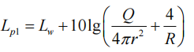  式中：L_{p1}——靠近开口处（或窗户）室内某倍频带的声压级或A声级，dB；  L_{w1}—点声源声功率级（A计权或倍频带），dB；  Q—指向性因数；通常对无指向性声源，当声源放在房间中心时，Q=1；当放在一面墙的中心时，Q=2；当放在两面墙夹角处时，Q=4；当放在三面墙夹角处时，Q=8；本项目Q值取2。  R——房间常数；R=Sα/（1-α），S为房间内表面面积，m²；α为平均吸声系数，取平均吸声系数0.4；车间内表面积为4280m²，则R=2853；  r——声源到靠近围护结构某点处的距离，m；  （2）室外声压级计算  然后按下式计算出所有室内声源在围护结构处产生的i倍频带叠加声压级：  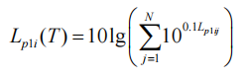  式中：L_{p1i}（T）——靠近围护结构处室内N个声源i倍频带的叠加声压级，dB；  L_{p1ij}——室内j声源i倍频带的声压级，dB；  N——室内声源总数。  在室内近似为扩散声场时，按下式计算出靠近室外围护结构处的声压级：  L_{p2i}（T）=L_{p1i}（T）-（TL_{i}+6）  式中：L_{p2i}（T）——靠近围护结构处室外N个声源i倍频带的叠加声压级，dB；  L_{p1i}（T）——靠近围护结构处室内N个声源i倍频带的叠加声压级，dB；  TL_{i}——围护结构i倍频带的隔声量，dB，本项目隔声量取20 dB；  （3）室外声功率级计算  然后按下式将室外声源的声压级和透过面积换算成等效的室外声源声功率级，计算出中心位置位于透声面积（S）处的等效声源的倍频带声功率级：  L_{w}=L_{p2}（T）+10lgS  式中：Lw——中心位置位于透声面积（S）处的等效声源的倍频带声功率级，dB；  L_{p2}（T）——靠近围护结构处室外声源的声压级，dB；  S——透声面积，m²。（主车间透声面积取10）  （4）声源位于地面半自由声场声压级计算  根据本项目主要高噪声设备的分布状况和房间外源强，根据导则中噪声预测模型，计算出各声源对厂界的噪声贡献值。  点声源的几何发散衰减的基本公式如下：  Lp（r）=Lw-20lgr-8  式中：L_{p}（r）—预测点处声压级，dB；  L_{w}—由点声源产生的倍频带声功率级，dB；  r—预测点距声源的距离，m；  （5）本项目声源在预测点处的贡献值计算  本项目声源在预测点产生的贡献值（Leqg）计算公式：  L_{eqg}=10lg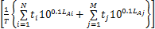  式中：Leqg—建设项目声源在预测的产生的噪声贡献值，dB；  T—用于计算等效声级的时间，s；  N—室外声源个数；  t_{i}—在T时间内i声源内工作时间，s；  M—等效室外声源个数；  t_{i}—在T时间内j声源内工作时间，s；  经过以上计算，本项目室内噪声源强见及预测结果如下。  表4-12 工业企业噪声源强调查清单（室外声源）  表4-13 工业企业噪声源强调查清单（室内声源）  2、厂界噪声达标情况  根据本工程噪声源在厂区的分布和源强，以及其与四周厂界的距离及建筑物的衰减状况，计算出各声源对四周厂界的噪声贡献值。本项目为改建项目，以本次工程噪声贡献值作为评价量，结果见下表。  表4-14 室内外噪声源贡献值预测结果 单位：dB（A）  表4-15 四周厂界噪声预测结果一览表 单位：dB(A)  由预测结果可知，项目生产期间高噪声设备经减振、隔音和距离衰减后，各厂界预测值能够满足《工业企业厂界环境噪声排放标准》（GB12348-2008）2类昼间60dB（A）的标准要求。声环境敏感目标夹堤村贡献值叠加现状值后昼间52dB（A），满足《声环境质量标准》（GB3096-2008）2类标准：昼间60dB(A)限值要求，对四周声环境影响较小。  3、监测要求  根据《排污许可证申请与核发技术规范 工业噪声》（HJ 1301—2023）的规定，评价提出项目在生产运行阶段的污染源监测计划，具体监测计划见下表。  表4-16 噪声污染源自行监测计划表  四、固废  本项目营运期无危险废物产生，一般固废主要为纯水制备产生的废过滤材料、生产过程产生的废包装袋、熬制鸡汤产生的废鸡架、厂区污水处理站产生的污泥。  类比现有工程废过滤材料产生量0.35t/a，厂家更换时回收利用；废包装袋产生量3.2t/a，一般固废间暂存、定期外售；废鸡架产生量18t/a，外售饲料厂；厂区污水处理站污泥产生量0.45t/a，送延津县垃圾焚烧厂处理。  表4-17 固体废物详情一览表  本项目产生的一般固废利用现有10m²一般固废暂存间分类存放，由于本项目对现有项目改建，产能不新增，固废变化量不大，利用现有工程一般固定间可以满足暂存要求。根据《一般工业固体废物贮存和填埋污染控制标准》（GB18599-2020）：一般工业固体废物贮存过程应满足相应防渗漏、防雨淋、防扬尘等环境保护要求。本项目一般固废的存放应做好管理与维护，满足防渗漏、防雨淋、防扬尘的“三防要求”。  - 本项目建成后全厂污染物排放情况  本项目建成后全厂污染物排放情况见下表。  表4-18 本项目建成后全厂污染物排放情况一览表 单位：t/a  本项目为改建项目，现有工程污染物排放量为：颗粒物0.0047t/a、SO₂ 0.008t/a、 NOx0.072t/a 、COD0.0548t/a、氨氮0.0003t/a、TP0.0003t/a。  本项目建成后全厂污染物排放量为：颗粒物0.0047 t/a，SO₂ 0.008t/a，NOx 0.072t/a、COD0.0546t/a、氨氮0.0003 t/a、TP0.0003t/a。  本项目建成后全厂污染物排放增减量：颗粒物0t/a，SO₂ 0t/a，NOx 0t/a、COD-0.0002t/a、氨氮0 t/a、TP0t/a。全厂不新增污染物排放量。  六、地下水、土壤  本项目不存在地下水、土壤污染途径，无需进行地下水及土壤环境影响分析。  七、环境风险  根据《建设项目环境风险评价技术导则》（HJ169-2018），环境风险评价应以突发性事故导致的危险物质环境急性损害防控为目标，对建设项目的环境风险进行分析、预测和评估，提出环境风险预防、控制、减缓措施，明确环境风险监控及应急建议要求，为建设项目环境风险防控提供科学依据。  1、评价依据  经查阅《建设项目环境风险评价技术导则》（HJ169-2018）以及《企业突发环境事件风险分级方法》附录A，确定本项目建成后的风险物质为压缩天然气。根据建设单位提供资料，本项目风险物质储存情况见下表。  表4-19 风险物质厂区最大储存量  根据上表数据及《建设项目环境风险评价技术导则》（HJ169-2018）附录C计算得出，本项目风险物质总量与临界量比值为：Q=0.015＜1，因此本项目不需要设置环境风险专项评价。  2、风险源分布及调查  本项目风险单元为天然气储罐及蒸汽发生器，位于厂区北侧锅炉房。天然气的理化性质及危害识别如下表所示。  表4-20 天然气物质特性与危害识别表  3、可能影响的途径  经查阅相关资料，天然气储罐的可能风险影响途径为：  - 装卸过程产生的压力波动、管道振动、接头密封失效、超装或低液位运行，直接导致泄漏；可能引发火灾或爆炸，导致燃烧产物（CO、CO₂、未燃尽的碳氢化合物、可能的NOx）排放；  - 天然气储罐疲劳裂纹、内外部腐蚀，安全阀、爆破片、仪表、紧急切断阀（ESD）等失灵或未定期校验。在超压时失去保护功能，或无法在紧急时隔离泄漏源导致泄漏；可能引发火灾或爆炸，导致燃烧产物（CO、CO₂、未燃尽的碳氢化合物、可能的NOx）排放。  4、环境风险防范措施  1）根据功能分区合理布局，有利于安全疏散和消防。  2）选用耐低温、抗应力腐蚀的材料、内罐泄漏时外罐能完全包容防止外泄的天然气储罐，天然气储罐设计足够的抗风、抗震、抗冲击能力；配备完善的压力/真空保护系统（呼吸阀、安全阀、爆破片），防止超压或负压损坏。  3）天然气管线周围划定易燃爆炸危险区域，选用防爆型电气设备、仪表及通信设备，远离火源。加强设备巡检，防止因设备老化、管道腐蚀等原因造成天然气泄漏。  4）在储罐顶部、底部、管道法兰、泵区等关键点布置多点式可燃气体探测器，实时监测甲烷浓度，设定分级报警。设置紧急切断系统。  5）加强操作人员的岗位培训，严格遵守规程。对事故易发处按规定时间巡检，发现问题及早解决；该项目防火等消防安全措施必须到位。  6）制定从现场处置到社会联动的各级预案，明确职责、流程和联络机制；配备专业的消防设施、堵漏器材、个人防护装备和应急物资；定期应急演练，检验预案有效性，提升全员应急能力。  建设单位在认真落实环境风险评价提出的各项风险防范措施的基础上，本项目的环境风险可防控。
  废水种类 | 废水量 （t/d） | 污染物浓度（mgL）
  废水种类 | 废水量 （t/d） | pH | COD | NH₃-N | SS | BOD₅ | TP | 动植物油
  生活污水 | 0.72 | 7.1 | 625 | 0.49 | 650 | 590 | 0.35 | 117.5
  地面清洗水 | 0.48
  设备清洗水 | 1.68
  杀菌废水 | 0.54
  原料清洗废水 | 1.0383
  冷却废水 | 1.2
  熟制废水 | 0.8
  纯水制备废水 | 0.525
  杀菌后清洗废水 | 0.3
  治理措施 | 厂区污水处理站废水处理工艺“隔油池+水解酸化+气浮+厌氧+好氧+曝气+沉淀+清水池”
  去除效率 | / | / | 96% | 70% | 98% | 99% | 60% | 99.2%
  厂区总排口出水 | 7.2833 | 7.1 | 25 | 0.147 | 13 | 5.9 | 0.14 | 0.94
  《食品加工制造业水污染物排放标准 》（GB 46817—2025）表1间接排放 | / | 6～9 | 500 | 45 | 400 | 350 | 8.0 | /
  《污水综合排放标准》 （GB8978-1996）表4三级 | / | / | / | / | / | / | / | 100
  《农田灌溉水质标准》（GB5084-2021)表1旱地作物 | / | 5.5～8.5 | 200 | / | 100 | 100 | / | /
  序号 | 废水类别 | 污染物种类 | 排放去向 | 排放规律 | 污染治理措施 |  |  | 排放口编号 | 排放口设置是否符合要求 | 排放口类型
   |  |  |  |  | 污染治理措施编号 | 污染治理措施名称 | 污染治理措施工艺 | 排放口编号 | 排放口设置是否符合要求 | 排放口类型
  1 | 综合废水 | pH、COD、SS、NH₃-N、TP、BOD₅、动植物油 | 近期农灌，远期排入夹堤村西污水处理站 | 间断排放，排放期间流量不稳定且无规律，但不属于冲击型排放 | TW001 | 厂区污水处理设施 | 隔油池+水解酸化+气浮+厌氧+好氧+曝气+沉淀+清水池 | DW001 | 是  □否 | 企业总排口  □雨水排放  □清净下水排放  □温排水排放  □车间或车间处理设施排放口排放
  序号 | 排放口编号 | 污染物种类 | 排放量（t/a） | 排放浓度/（mg/L） | 年排放量/（t/a）
  1 | DW001 | COD | 2184.99 | 25 | 0.0546
  2 | DW001 | NH₃-N | 2184.99 | 0.147 | 0.0003
  3 | DW001 | TP | 2184.99 | 0.14 | 0.0003
  序号 | 排放口编号 | 排放口类型 | 排放口地理坐标 |  | 废水排放量（t/d） | 排放去向 | 排放规律 | 间歇排放时段 | 收纳污水处理厂信息
  序号 | 排放口编号 | 排放口类型 | 经度 | 纬度 |  |  |  |  | 名称 | 污染物种类 | 国家或地方污染物排放标准限值（mg/L）
  1 | DW001 | 一般排放口 | 114° 4'56.59" | 35°13'12.18" | 7.2833 | 夹堤村西污水处理站 | 间歇排放流量稳定 | / | 夹堤村西污水处理站 | 悬浮物 | 50
   |  |  |  |  |  |  |  |  |  | CODcr | 100
   |  |  |  |  |  |  |  |  |  | 氨氮 | 20（25）
   |  |  |  |  |  |  |  |  |  | 动植物油 | 5
  注:氨氮最高允许排放浓度括号外的数值为水温>12℃的控制要求，括号内的数值为水温≤12℃的控制要求。
  监测类别 | 监测点位 | 监测指标 | 监测频次 | 执行排放标准
  废水 | 厂区总排口 | 流量、pH、SS、COD、BOD₅、NH₃-N、总氮、TP、动植物油 | 1次/半年 | 前期执行《农田灌溉水质标准》（GB5084-2021)；待夹堤村西污水处理站建好后执行《食品加工制造业水污染物排放标准 》（GB 46817—2025）表1间接排放标准；
  污染源 | 工作时间 | 污染因子 | 排放浓度  （mg/m³） | 排放速率（kg/h） | 排放量（t/a）
  蒸汽发生器 | 2400h/a | 颗粒物 | 1.8 | 1.95×10⁻³ | 0.0047
  蒸汽发生器 | 2400h/a | SO₂ | 3 | 0.33×10⁻² | 0.008
  蒸汽发生器 | 2400h/a | NOx | 27 | 3.00×10⁻² | 0.072
  污染源 | 污染因子 | 产生浓度  （mg/m³） | 治理措施 | 治理效率 | 排放浓度  （mg/m³）
  蒸汽发生器 | 颗粒物 | 1.8 | / | / | 1.8
  蒸汽发生器 | SO₂ | 3 | / | / | 3
  蒸汽发生器 | NOx | 90 | 蒸汽发生器自带低氮燃烧 | 70% | 27
  油炸工序 | 油烟 | 45.4 | 油烟净化器 | 98% | 0.9
  非正常排放源 | 非正常排放原因 | 污染物 | 非正常排放速率/（kg/h） | 单次持续时间/h | 年发生频次/次 | 非正常排放量/（kg/a） | 采取措施
  蒸汽发生器燃烧废气（DA001） | 蒸汽发生器自带低氮燃烧设施故障，处理效率为0 | 氮氧化物 | 0.1 | 0.25 | 1 | 0.025 | 平时做好废气治理设施的维护与保养，定期检修，发生故障时立即停止相关工序生产
  油炸锅（DA002) | 油烟净化器故障，处理效率为0 | 油烟 | 0.2271 | 0.25 | 1 | 0.0568 | 平时做好废气治理设施的维护与保养，定期检修，发生故障时立即停止相关工序生产
  项目 | 排放口编号 | 污染物 | 核算排放浓度/  （mg/m³） | 核算排放速率/  （kg/h） | 核算年排放量/  （t/a）
  有组织 | DA001 | 颗粒物 | 1.8 | 1.95×10⁻³ | 0.0047
  有组织 | DA001 | SO₂ | 3 | 0.33×10⁻² | 0.008
  有组织 | DA001 | NOx | 27 | 3.00×10⁻² | 0.072
  有组织 | DA002 | 油烟 | 0.9 | 0.0055 | 0.0133
  排放口  编号 | 排放口  名称 | 污染物种类 | 排放口地理坐标 | 排气筒高度/m | 排气筒出口内径/m | 废气出口速度m/s | 排气温度/℃ | 排放口类型
  DA001 | 蒸汽发生器排气筒 | 颗粒物 | 经度：114.082739°  纬度：35.221239° | 8m | 0.2 | 11.1 | 45 | 一般排放口
  DA001 | 蒸汽发生器排气筒 | SO₂
  DA001 | 蒸汽发生器排气筒 | NOx
  DA002 | 油炸烟气排气筒 | 油烟 | 经度：114.082627°  纬度：35.221209° | 排气筒高出厂房顶部排放 | 0.35 | 15.3 | 25 | 一般排放口
  监测指标 |  | 监测点位 | 监测频次 | 执行排放标准
  有组织废气
  颗粒物、SO₂、NOx、林格曼黑度 | 浓度、流速、废气量 | 排气筒DA001 | 1次/月 | 《锅炉大气污染物排放标准》 （DB41/2089—2021）
  油烟 | 浓度、流速、废气量 | 排气筒DA002 | 1次/半年 | 《饮食业油烟排放标准（试行）》（GB18483-2001）表2-大型
  无组织废气
  臭气浓度、氨、硫化氢 | 浓度 | 四周厂界 | 1次/半年 | 《恶臭污染物排放标准》（GB 14554-93）
  序号 | 声源名称 | 型号 | 空间相对位置/m |  |  | 声源源强 | 设备数量/台 | 声源控制措施 | 治理后声级  dB(A) | 运行时段
  序号 | 声源名称 | 型号 | X | Y | Z | （声压级/距声源距离）/（dB（A）/m）
  1 | 风机1 | / | 4 | 16 | 1 | 80/1 | 1 | 隔声、基础减震、距离衰减 | 43 | 昼间6：00-22：00
  2 | 风机1 | / | -4 | 13 | 1 | 80/1 | 1 | 隔声、基础减震、距离衰减 | 41 | 昼间6：00-22：00
  3 | 水泵1 | / | -23 | -90 | 1 | 75/1 | 1 | 隔声、基础减震、距离衰减 | 35 | 昼间6：00-22：00
  4 | 水泵2 | / | 15 | 14 | 1 | 75/1 | 1 | 隔声、基础减震、距离衰减 | 33 | 昼间6：00-22：00
  建筑物名称 | 声源名称 | 声功率级  /dB(A) | 数量(台) | 声源控制措施 | 空间相对位置/m |  |  | 方位 | 距室内边界距离/m | 室内边界声级/dB(A) | 运行时段 | 建筑物插入损失/dB(A) | 建筑物外噪声
   |  |  |  |  | X | Y | Z |  |  |  |  |  | 声压级/dB(A) | 建筑物外距离
  生产车间 | 空压机1 | 90 | 1 | 基础减振、厂房隔声 | 20 | -5 | 1 | 东 | 2 | 76.2 | 昼间6：00-22：00；夜间22：00-次日6：00 | 25 | 51.2 | 1m
   |  |  |  |  |  |  |  | 西 | 25 | 62.2 | 昼间6：00-22：00；夜间22：00-次日6：00 | 25 | 37.2 | 1m
   |  |  |  |  |  |  |  | 南 | 4.5 | 69.7 | 昼间6：00-22：00；夜间22：00-次日6：00 | 25 | 44.7 | 1m
   |  |  |  |  |  |  |  | 北 | 25 | 62.2 | 昼间6：00-22：00；夜间22：00-次日6：00 | 25 | 37.2 | 1m
  生产车间 | 空压机2 | 90 | 1 | 基础减振、厂房隔 | 16 | -4 | 1 | 东 | 4 | 70.6 | 昼间6：00-22：00；夜间22：00-次日6：00 | 25 | 45.6 | 1m
   |  |  |  |  |  |  |  | 西 | 23 | 62.3 | 昼间6：00-22：00；夜间22：00-次日6：00 | 25 | 37.3 | 1m
   |  |  |  |  |  |  |  | 南 | 5.5 | 68.2 | 昼间6：00-22：00；夜间22：00-次日6：00 | 25 | 43.2 | 1m
   |  |  |  |  |  |  |  | 北 | 24 | 62.2 | 昼间6：00-22：00；夜间22：00-次日6：00 | 25 | 37.2 | 1m
  生产车间 | 空压机3 | 90 | 1 | 基础减振、厂房隔声 | 23 | 2 | 1 | 东 | 1.5 | 78.6 | 昼间6：00-22：00；夜间22：00-次日6：00 | 25 | 53.6 | 1m
   |  |  |  |  |  |  |  | 西 | 28 | 62.1 | 昼间6：00-22：00；夜间22：00-次日6：00 | 25 | 37.1 | 1m
   |  |  |  |  |  |  |  | 南 | 13 | 63.7 | 昼间6：00-22：00；夜间22：00-次日6：00 | 25 | 38.7 | 1m
   |  |  |  |  |  |  |  | 北 | 16 | 63.1 | 昼间6：00-22：00；夜间22：00-次日6：00 | 25 | 38.1 | 1m
  生产车间 | 切菜机1 | 75 | 1 | 基础减振、厂房隔声 | -8 | 3.5 | 1 | 东 | 37 | 46.8 | 昼间6：00-22：00；夜间22：00-次日6：00 | 25 | 21.8 | 1m
   |  |  |  |  |  |  |  | 西 | 3 | 57.8 | 昼间6：00-22：00；夜间22：00-次日6：00 | 25 | 32.8 | 1m
   |  |  |  |  |  |  |  | 南 | 16 | 48.1 | 昼间6：00-22：00；夜间22：00-次日6：00 | 25 | 23.1 | 1m
   |  |  |  |  |  |  |  | 北 | 13 | 48.7 | 昼间6：00-22：00；夜间22：00-次日6：00 | 25 | 23.7 | 1m
  生产车间 | 切菜机2 | 75 | 1 | 基础减振、厂房隔声 | -9 | -1.5 | 1 | 东 | 41 | 46.8 | 昼间6：00-22：00；夜间22：00-次日6：00 | 25 | 21.8 | 1m
   |  |  |  |  |  |  |  | 西 | 3.5 | 56.6 | 昼间6：00-22：00；夜间22：00-次日6：00 | 25 | 31.6 | 1m
   |  |  |  |  |  |  |  | 南 | 13 | 48.7 | 昼间6：00-22：00；夜间22：00-次日6：00 | 25 | 23.7 | 1m
   |  |  |  |  |  |  |  | 北 | 17 | 47.9 | 昼间6：00-22：00；夜间22：00-次日6：00 | 25 | 22.9 | 1m
  生产车间 | 真空包装袋清洗风干机 | 80 | 1 | 基础减振、厂房隔声 | 16 | 2.5 | 1 | 东 | 7 | 56.7 | 昼间6：00-22：00；夜间22：00-次日6：00 | 25 | 31.7 | 1m
   |  |  |  |  |  |  |  | 西 | 21 | 52.5 | 昼间6：00-22：00；夜间22：00-次日6：00 | 25 | 27.5 | 1m
   |  |  |  |  |  |  |  | 南 | 25 | 52.2 | 昼间6：00-22：00；夜间22：00-次日6：00 | 25 | 27.2 | 1m
   |  |  |  |  |  |  |  | 北 | 22 | 52.4 | 昼间6：00-22：00；夜间22：00-次日6：00 | 25 | 27.4 | 1m
  生产车间 | 振动筛 | 90 | 1 | 基础减振、厂房隔声 | 9 | 3.5 | 1 | 东 | 25 | 62.2 | 昼间6：00-22：00；夜间22：00-次日6：00 | 25 | 37.2 | 1m
   |  |  |  |  |  |  |  | 西 | 23 | 62.3 | 昼间6：00-22：00；夜间22：00-次日6：00 | 25 | 37.3 | 1m
   |  |  |  |  |  |  |  | 南 | 14 | 63.5 | 昼间6：00-22：00；夜间22：00-次日6：00 | 25 | 38.5 | 1m
   |  |  |  |  |  |  |  | 北 | 13.5 | 63.6 | 昼间6：00-22：00；夜间22：00-次日6：00 | 25 | 38.6 | 1m
  生产车间 | 风干机 | 85 | 1 | 基础减振、厂房隔声 | 10 | -1.5 | 1 | 东 | 24 | 57.2 | 昼间6：00-22：00；夜间22：00-次日6：00 | 25 | 32.2 | 1m
   |  |  |  |  |  |  |  | 西 | 25 | 57.2 | 昼间6：00-22：00；夜间22：00-次日6：00 | 25 | 32.2 | 1m
   |  |  |  |  |  |  |  | 南 | 8.5 | 60.6 | 昼间6：00-22：00；夜间22：00-次日6：00 | 25 | 35.6 | 1m
   |  |  |  |  |  |  |  | 北 | 17 | 57.9 | 昼间6：00-22：00；夜间22：00-次日6：00 | 25 | 32.9 | 1m
  注：距室内边界距离依次为东、南、西、北
  位置 | 主要噪声源 | 叠加值 | 厂界方位 | 距厂界的距离m | 贡献值
  生产车间 | 空压机、切菜机、真空包装袋清洗风干机、振动筛、风干机 | 56.08 | 东 | 10 | 36
  生产车间 | 空压机、切菜机、真空包装袋清洗风干机、振动筛、风干机 | 48.42 | 西 | 8 | 30
  生产车间 | 空压机、切菜机、真空包装袋清洗风干机、振动筛、风干机 | 44.26 | 南 | 100 | 4
  生产车间 | 空压机、切菜机、真空包装袋清洗风干机、振动筛、风干机 | 44.33 | 北 | 15 | 21
  室外 | 风机1 | 43 | 东 | 18 | 18
  室外 | 风机1 | 43 | 西 | 11 | 22
  室外 | 风机1 | 43 | 南 | 98 | 3
  室外 | 风机1 | 43 | 北 | 4.5 | 30
  室外 | 风机2 | 41 | 东 | 21 | 15
  室外 | 风机2 | 41 | 西 | 9 | 22
  室外 | 风机2 | 41 | 南 | 93 | 2
  室外 | 风机2 | 41 | 北 | 7 | 24
  室外 | 水泵1 | 35 | 东 | 17 | 10
  室外 | 水泵1 | 35 | 西 | 12 | 13
  室外 | 水泵1 | 35 | 南 | 23 | 8
  室外 | 水泵1 | 35 | 北 | 78 | 0
  室外 | 水泵2 | 33 | 东 | 16 | 9
  室外 | 水泵2 | 33 | 西 | 12 | 11
  室外 | 水泵2 | 33 | 南 | 93 | 0
  室外 | 水泵2 | 33 | 北 | 5 | 19
  厂界方位/敏感点 | 贡献值 | 背景值 | 预测值 | 评价标准 |  | 预测达标情况
  东 | 36.12 | / | 36.12 | 《工业企业厂界环境噪声排放标准》（GB12348-2008） | 2类标准：昼间60dB(A) | 达标
  西 | 31.3 | / | 31.3 | 《工业企业厂界环境噪声排放标准》（GB12348-2008） | 2类标准：昼间60dB(A) | 达标
  南 | 11.08 | / | 11.08 | 《工业企业厂界环境噪声排放标准》（GB12348-2008） | 2类标准：昼间60dB(A) | 达标
  北 | 31.63 | / | 31.63 | 《工业企业厂界环境噪声排放标准》（GB12348-2008） | 2类标准：昼间60dB(A) | 达标
  夹堤村 | 12.6 | 52 | 52 | 《声环境质量标准》（GB3096-2008） | 2类标准：昼间60dB(A) | 达标
  监控类别 | 监测指标 | 监测点位 | 监测频次 | 执行排放标准
  噪声 | 等效连续A声级 | 四周厂界外1m处 | 1次/季度 | 《工业企业厂界环境噪声排放标准》（GB12348-2008）2类标准值
  固废名称 | 属性 | 产生环节 | 产生量（t/a） | 贮存方式 | 物理形状 | 利用或处置方式及去向
  废过滤材料 | 一般固废 | 纯水制备 | 0.35 | 一般固废暂存间 | 固态 | 厂家更换时回收利用
  废包装袋 | 一般固废 | 生产工序 | 3.2 | 一般固废暂存间 | 固态 | 定期外售
  废鸡架 | 一般固废 | 熬制鸡汤 | 0.8 | 一般固废暂存间 | 固态 | 外售饲料厂
  污泥 | 一般固废 | 污水处理站 | 0.45 | 一般固废暂存间 | 固态 | 送延津县垃圾焚烧厂处理
  污染物 |  | 现有工程 |  | 本工程排放量 | 以新代老削减量 | 全厂排放总量 | 排放增减量
   |  | 实际排放量 | 许可排放量
  废气 | 颗粒物 | 0.0047 | / | 0.0047 | 0.0047 | 0.0047 | 0
  废气 | SO₂ | 0.008 | / | 0.008 | 0.008 | 0.008 | 0
  废气 | NOx | 0.072 | / | 0.072 | 0.072 | 0.072 | 0
  废水 | COD | 0.0548 | / | 0.0546 | 0.0548 | 0.0546 | -0.0002
  废水 | 氨氮 | 0.0003 | / | 0.0003 | 0.0003 | 0.0003 | 0
  废水 | TP | 0.0003 | / | 0.0003 | 0.0003 | 0.0003 | 0
  序号 | 物质名称 | 盛装方式 | 厂区最大储存及在线量（t） | 临界量Q_{n}（t） | 该风险物质Q值
  1 | 天然气（甲烷） | 储罐（1m³储存压力20MPa) | 0.15 | 10 | 0.015
  标识 | 名称 | 天然气（CH₄) |  |  | CAS No |  | 74-82-8
  标识 | 危规号 | 21007(压缩) |  |  | 危险类别 |  | 2.1类 易燃气体
  理化性质 | 外观 | 无色无味气体。
  理化性质 | 熔点°C | -182.6 |  |  | 溶解性 |  | 微溶于水，溶于乙醇、乙醚、苯、甲苯等。
  理化性质 | 沸点°C | -161.4 |  |  | 相对密度(水=1) |  | 0.42(-164°C)
  理化性质 | 饱和蒸汽压/kPa | 53.32(-168.8°C) |  |  | 相对密度(空气=1) |  | 0.6
  理化性质 | 闪点°C | -218 |  |  | 禁忌物: |  | 强氧化剂、强酸、强碱、卤素。
  燃烧爆炸危险  性 | 燃烧性：易燃 |  |  | 燃烧分解产物：一氧化碳、二氧化碳、水
  燃烧爆炸危险  性 | 爆炸极限(V/V%)：5~15 |  | 火灾危险性:甲类 |  |  | 爆炸性气体分级分组：IIA级T1
  燃烧爆炸危险  性 | 危险特性：易燃，与空气混合能形成爆炸性混合物，遇热源和明火有燃烧爆炸的危险。与五氧化溴、氯气、次氯酸、三氟化氮、液氧、二氟化氧及其它强氧化剂接触发生剧烈反应。
  燃烧爆炸危险  性 | 灭火方法：切断气源。若不能立即切断气源，则不允许熄灭泄漏处的火焰。消防人员必须佩戴空气呼吸器、穿全身防火防毒服，在上风向灭火。尽可能将容器从火场移至空旷处。喷水保持火场容器冷却，直至灭火结束。  灭火剂：雾状水，泡沫、二氧化碳、干粉。
  健康危害 | 侵入途径：吸入  健康危害：空气中甲烷浓度过高时，能使人窒息。当空气中甲烷达 25%~30%时，可引起头痛、头晕、乏力、注意力不集中、呼吸和心跳加速、共济失调。若不及时脱离，可致窒息死亡。
  急救措施 | 皮肤接触：接触低温液化天然气会造成严重冻伤。用温水（非热水）冲洗，勿脱衣物，立即就医。  吸入：迅速脱离现场至空气新鲜处。保持呼吸道通畅。如呼吸困难，给输氧。呼吸、心跳停止，立即进行心肺复苏术。  就医食入：不会通过该途径接触。  眼睛接触：接触低温液体可能冻伤。立即用大量温水轻轻冲洗至少15分钟，并立即就医。
  泄漏应急处理 | 人员防护： 立即消除所有点火源（严禁开关电器、使用电话、产生火花）。疏散泄漏影响区域，向上风向撤离。  环境措施： 防止气体进入地下室、电缆沟、下水道等密闭空间。  清理方法： 自然通风稀释。对于大量泄漏，需由专业人员（燃气公司）在受控下处理。切勿自行处理管道泄漏。
  操作处置与储存 | 操作： 仅用于设计良好的通风系统中。使用前检查管道和连接处是否严密。设备必须接地。  储存： 通常以气相形式通过高压管道输送或储存在地下储气库、高压气罐或液化天然气储罐中。储存区必须通风、远离火源、热源和氧化剂，并有“严禁烟火”标志。
  接触控制/个人防护 | 工程控制： 充分的通风系统。在可能积聚的区域安装可燃气体检测报警器。  呼吸防护： 在浓度未知或缺氧环境中，必须使用正压自给式空气呼吸器。  其他防护： 处理液化天然气时需防冻手套、面罩和防护服。

五、环境保护措施监督检查清单
内容  要素 | 污染源 | 污染物项目 | 环境保护措施 | 执行标准
大气环境 | 蒸汽发生器 | 颗粒物、SO₂、NOx | 蒸汽发生器燃烧废气经自带低氮燃烧设施治理后，由不低于8m的排气筒DA001有组织排放； | 《锅炉大气污染物排放标准》（DB41/2089-2021）颗粒物：5mg/m³、二氧化硫：10mg/m³、氮氧化物：30mg/m³限值要求；
大气环境 | 油炸工序 | 油烟 | 油炸油烟经集气罩收集油烟净化器治理后，由高出厂房顶部的排气筒DA002排放； | 《饮食业油烟排放标准（试行）》（GB18483-2001）表2-大型，油烟最高允许排放浓度2.0mg/m³，油烟去除效率≥85%限值要求；
大气环境 | 无组织排放 | 臭气浓度、氨、硫化氢 | 厂区污水处理站产生恶臭区域加盖，投放除臭剂； | 《恶臭污染物排放标准》(GB14554-93)厂界臭气浓度20（无量纲）、氨1.5mg/m³、硫化氢0.06mg/m³；
地表水环境 | 生活污水、纯水制备废水、熟制废水、清洗废水、杀菌废水、冷却废水、杀菌后清洗废水、地面清洗废水 | pH、COD、SS、NH₃-N、TP、BOD_{5、}动植物油 | 生活污水经化粪池沉淀、含油废水经隔油池隔油，与其他废水一并经“水解酸化+气浮+厌氧+好氧+曝气+二次沉淀”处理后经厂区总排口排入夹堤村西污水处理站。目前，夹堤村西污水处理站尚未建成运行，在此之前厂区污水处理站尾水进行农灌。 | 前期执行《农田灌溉水质标准》（GB5084-2021)；待建好后执行《食品加工制造业水污染物排放标准 》（GB 46817—2025）表1间接排放标准；
声环境 | 泵类、风机、空压机等设备运行噪声 | 噪声 | 基础减振、厂房隔声等 | 《工业企业厂界环境噪声排放标准》（GB12348-2008）2类：昼间60dB(A)
电磁辐射 | / | / | / | /
固体废物 | 本项目产生的固废主要为一般固废，利用现有10m²一般固废暂存间分类存放，由于本项目对现有项目改建，产能不新增，固废变化量不大，利用现有工程一般固定间可以满足暂存要求。一般固废处理方式为：废过滤材料厂家更换时回收利用、废包装袋定期外售、废鸡架外售饲料厂、污泥送延津县垃圾焚烧厂处理。
土壤及地下水污染防治措施 | /
生态保护措施 | /
环境风险防范措施 | 1、根据功能分区合理布局，有利于安全疏散和消防。  2、选用耐低温、抗应力腐蚀的材料、内罐泄漏时外罐能完全包容防止外泄的天然气储罐，天然气储罐设计足够的抗风、抗震、抗冲击能力；配备完善的压力/真空保护系统（呼吸阀、安全阀、爆破片），防止超压或负压损坏。  3、天然气管线周围划定易燃爆炸危险区域，选用防爆型电气设备、仪表及通信设备，远离火源。加强设备巡检，防止因设备老化、管道腐蚀等原因造成天然气泄漏。  4、在储罐管道法兰、泵区等关键点布置多点式可燃气体探测器，实时监测甲烷浓度，设定分级报警。设置紧急切断系统。  5、加强操作人员的岗位培训，严格遵守规程。对事故易发处按规定时间巡检，发现问题及早解决。  6、制定从现场处置到社会联动的各级预案，明确职责、流程和联络机制；配备专业的消防设施、堵漏器材、个人防护装备和应急物资；定期应急演练，检验预案有效性，提升全员应急能力。
其他环境管理要求 | 1、排污许可证管理要求  根据《固定污染源排污许可分类管理名录（2019年版）》（生态环境部第11号）要求进行填报排污许可。因此，建设单位应当在启动生产设施或者发生实际排污之前在全国排污许可证管理信息平台进行排污许可申请。  2、竣工环境保护验收  根据《建设项目竣工环境保护验收暂行办法》的规定，建设项目竣工后，建设单位应当如实查验、监测、记载建设项目环境保护设施的建设和调试情况，编制验收监测报告表。  3、排放口规范化建设  根据《环境保护图形标志－排放口（源）》（GB15562.1-1995）、《环境保护图形标志—固体废物贮存（处置）场》（GB15562.2-1995）及其修改单标准要求，本项目应在废水排放口和废气排放源分别设置环境保护图形标志牌，按照排污许可技术规范、年度污染防治攻坚方案、专项整治方案等要求安装相关环保监控、监测设备，便于污染源监督管理及常规监测工作的进行。

六、结论
河南朝东食品有限公司年产1500吨鸡汁素肠改建项目选址位于河南省新乡市延津县榆林乡夹堤村西南河南朝东食品有限公司现有厂区内，项目所占用地为建设用地，符合延津县榆林乡用地规划要求，选址可行。在采取评价提出的污染防治措施以及充分落实评价建议的基础上，项目产生的污染物实现达标排放，对周围环境影响较小，工程建设不涉及自然保护区、世界自然和文化遗产地、风景名胜区、森林公园等环境敏感区，不存在环境制约因素，从环境保护角度分析，工程建设是可行的。

新乡市译洋环境技术有限公司
2026年6月

附表

建设项目污染物排放量汇总表 单位：t/a
项目  分类 | 污染物名称 | 现有工程  排放量（固体废物产生量）① | 现有工程  许可排放量  ② | 在建工程  排放量（固体废物产生量）③ | 本项目  排放量（固体废物产生量）④ | 以新带老削减量  （新建项目不填）⑤ | 本项目建成后  全厂排放量（固体废物产生量）⑥ | 变化量  ⑦
废气 | 颗粒物 | 0.0047 | / | / | 0.0047 | 0.0047 | 0.0047 | 0
废气 | SO₂ | 0.008 | / | / | 0.008 | 0.008 | 0.008 | 0
废气 | NOx | 0.072 | / | / | 0.072 | 0.072 | 0.072 | 0
废水 | COD | 0.0548 | / | / | 0.0546 | 0.0548 | 0.0546 | -0.0002
废水 | NH₃-N | 0.0003 | / | / | 0.0003 | 0.0003 | 0.0003 | 0
废水 | TP | 0.0003 | / | / | 0.0003 | 0.0003 | 0.0003 | 0
一般工业  固体废物 | 废过滤材料 | 0.33 | / | / | 0.35 | 0.33 | 0.35 | +0.0200
一般工业  固体废物 | 废包装袋 | 3.5 | / | / | 3.2 | 3.5 | 3.2 | -0.3000
一般工业  固体废物 | 废鸡架 | 0.8 | / | / | 0.8 | 0.8 | 0.8 | 0
一般工业  固体废物 | 污水处理站污泥 | 0.42 | / | / | 0.45 | 0.42 | 0.45 | +0.0300
注：⑥=①+③+④-⑤；⑦=⑥-①-③

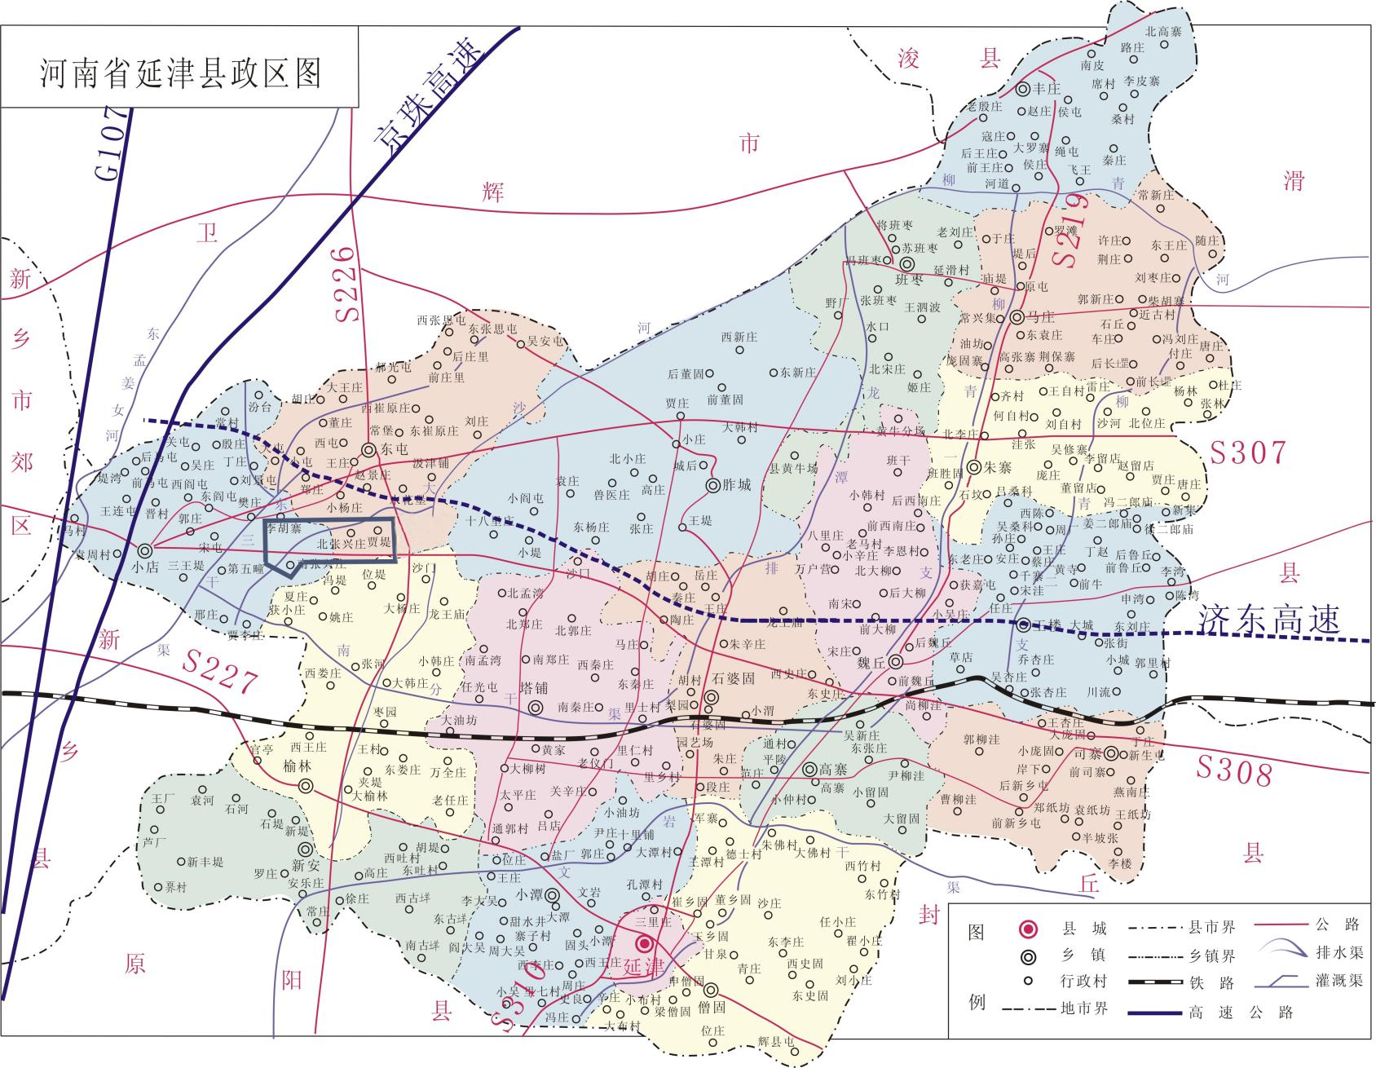

本项目

附图一 本项目地理位置图

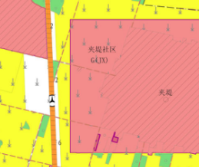
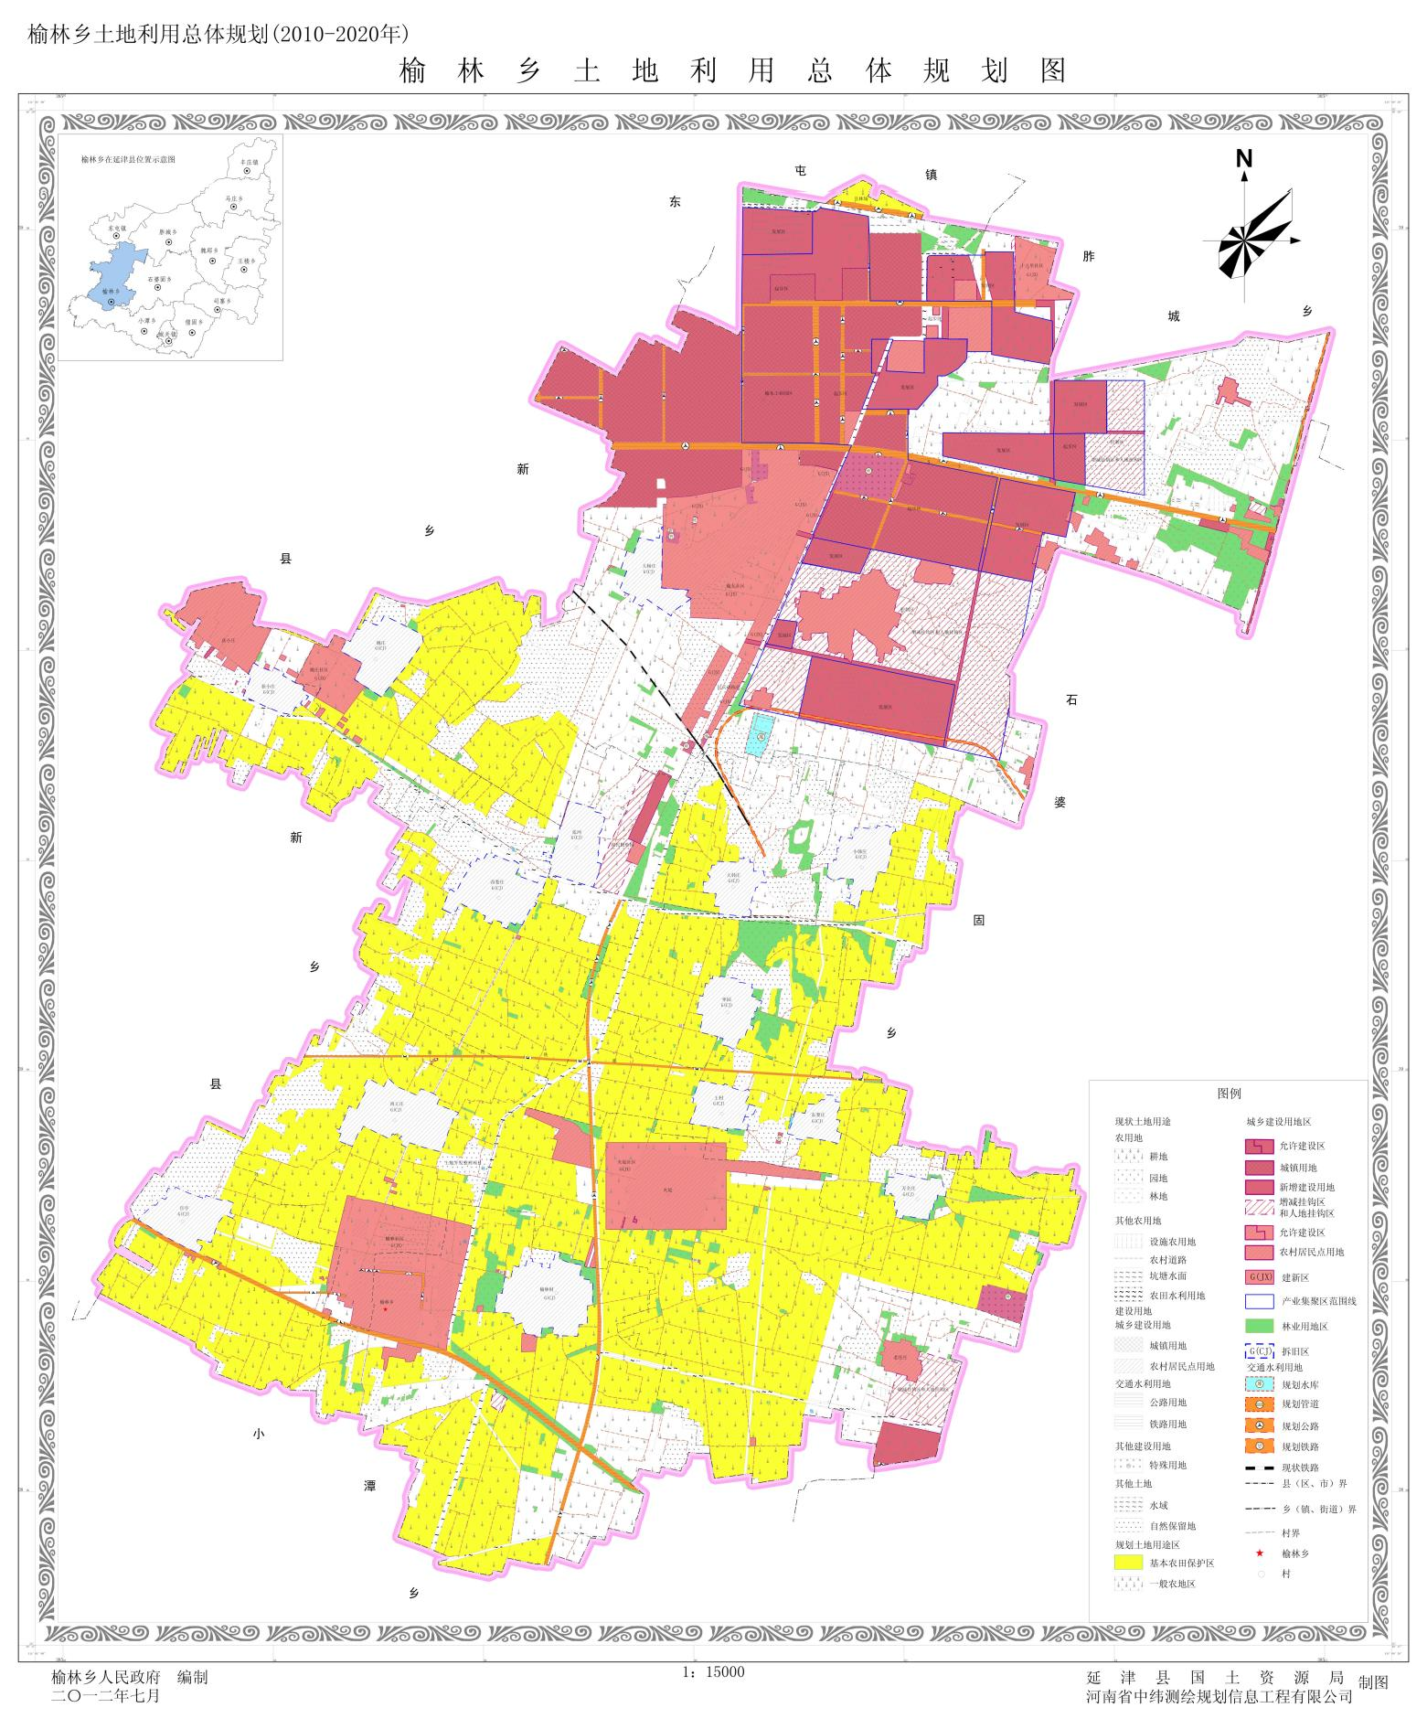
本项目
附图二 本项目土地利用规划位置图

DA001

锅炉房

DA002

生产车间

成品库

包材库

冷库

一般固废间

厂区污水处理站

原料库

办公区

门卫
大门
比例尺1：330

附图三 本项目平面布置图

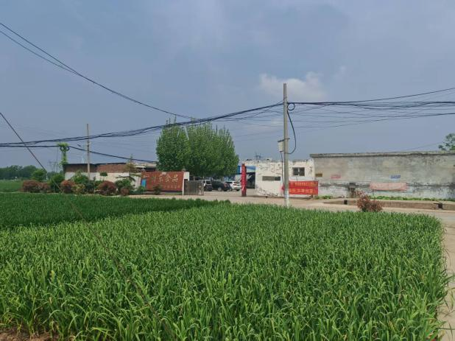 | 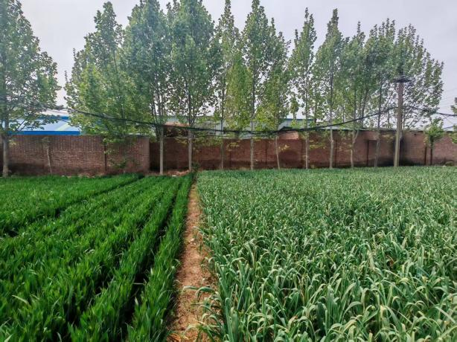
厂区南侧 | 厂区北侧
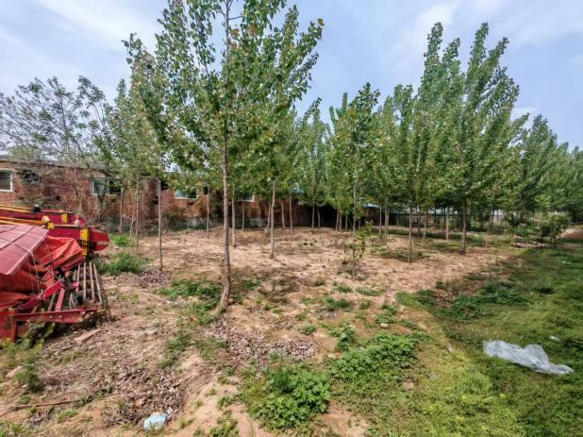 | 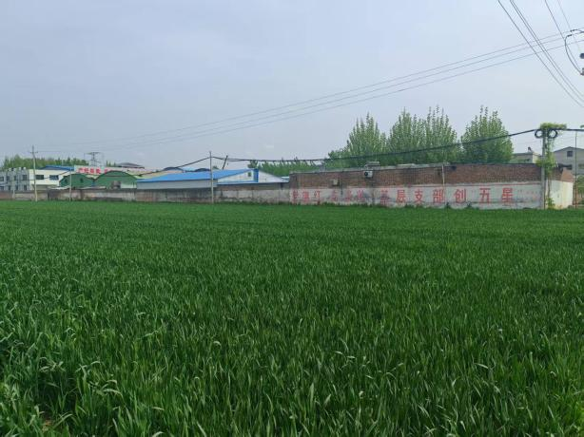
厂区东侧 | 厂区西侧

附图四 厂区四周环境图片

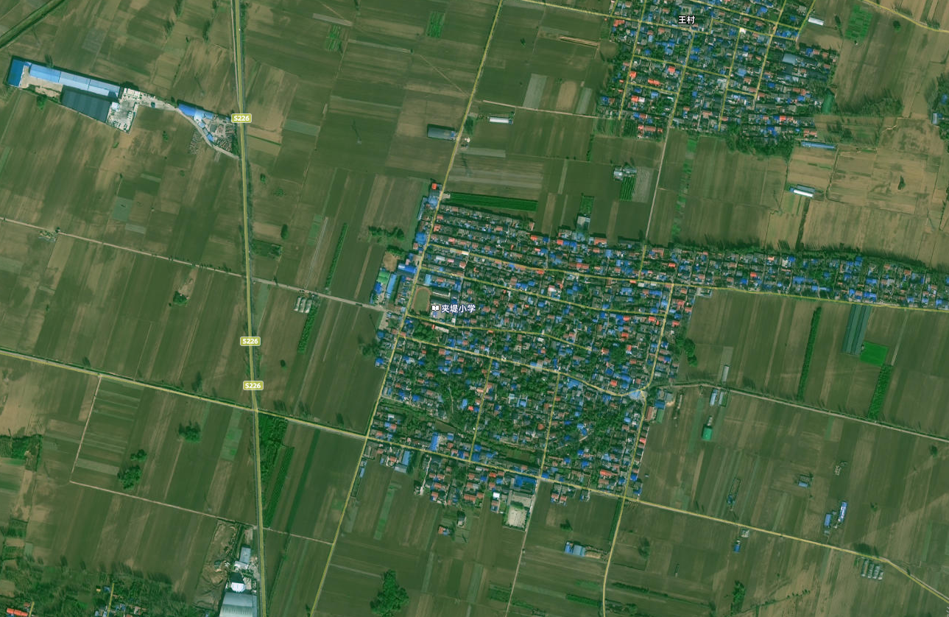
夹堤村
王村
15m
645m
本项目
附件五 本项目四周环境概况图

附件1
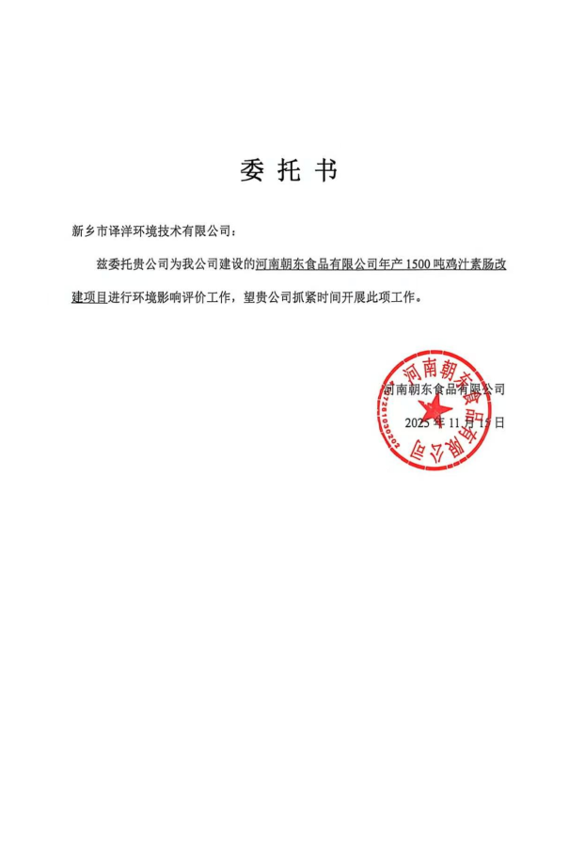

附件2
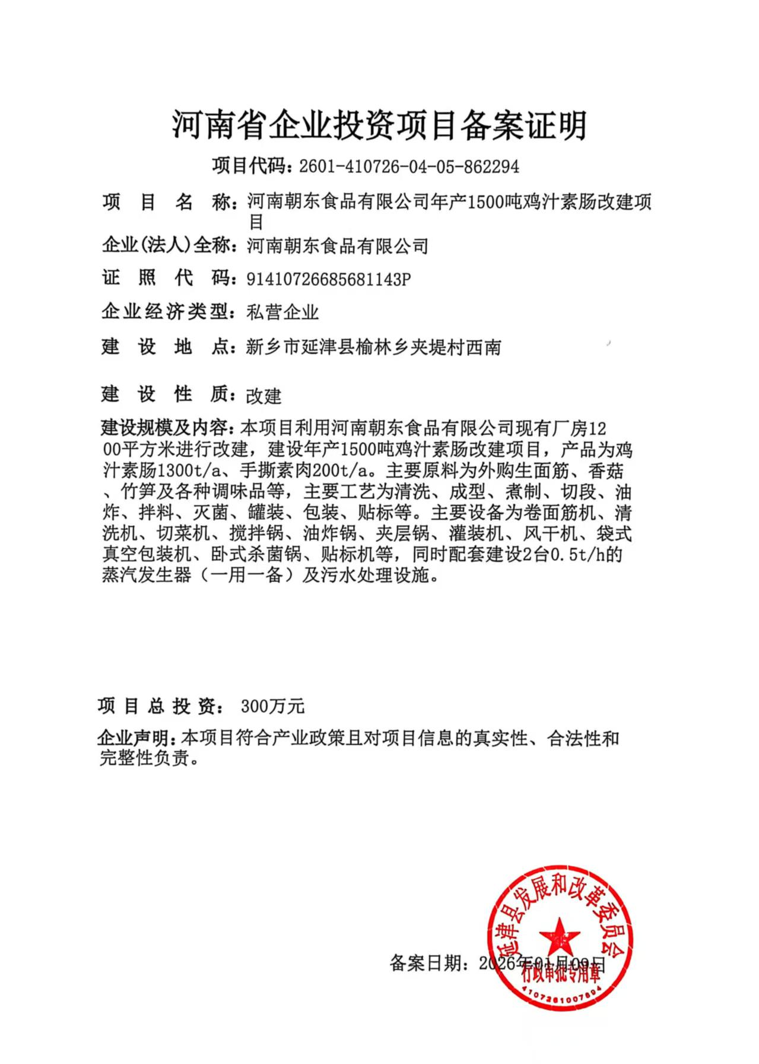
附件3
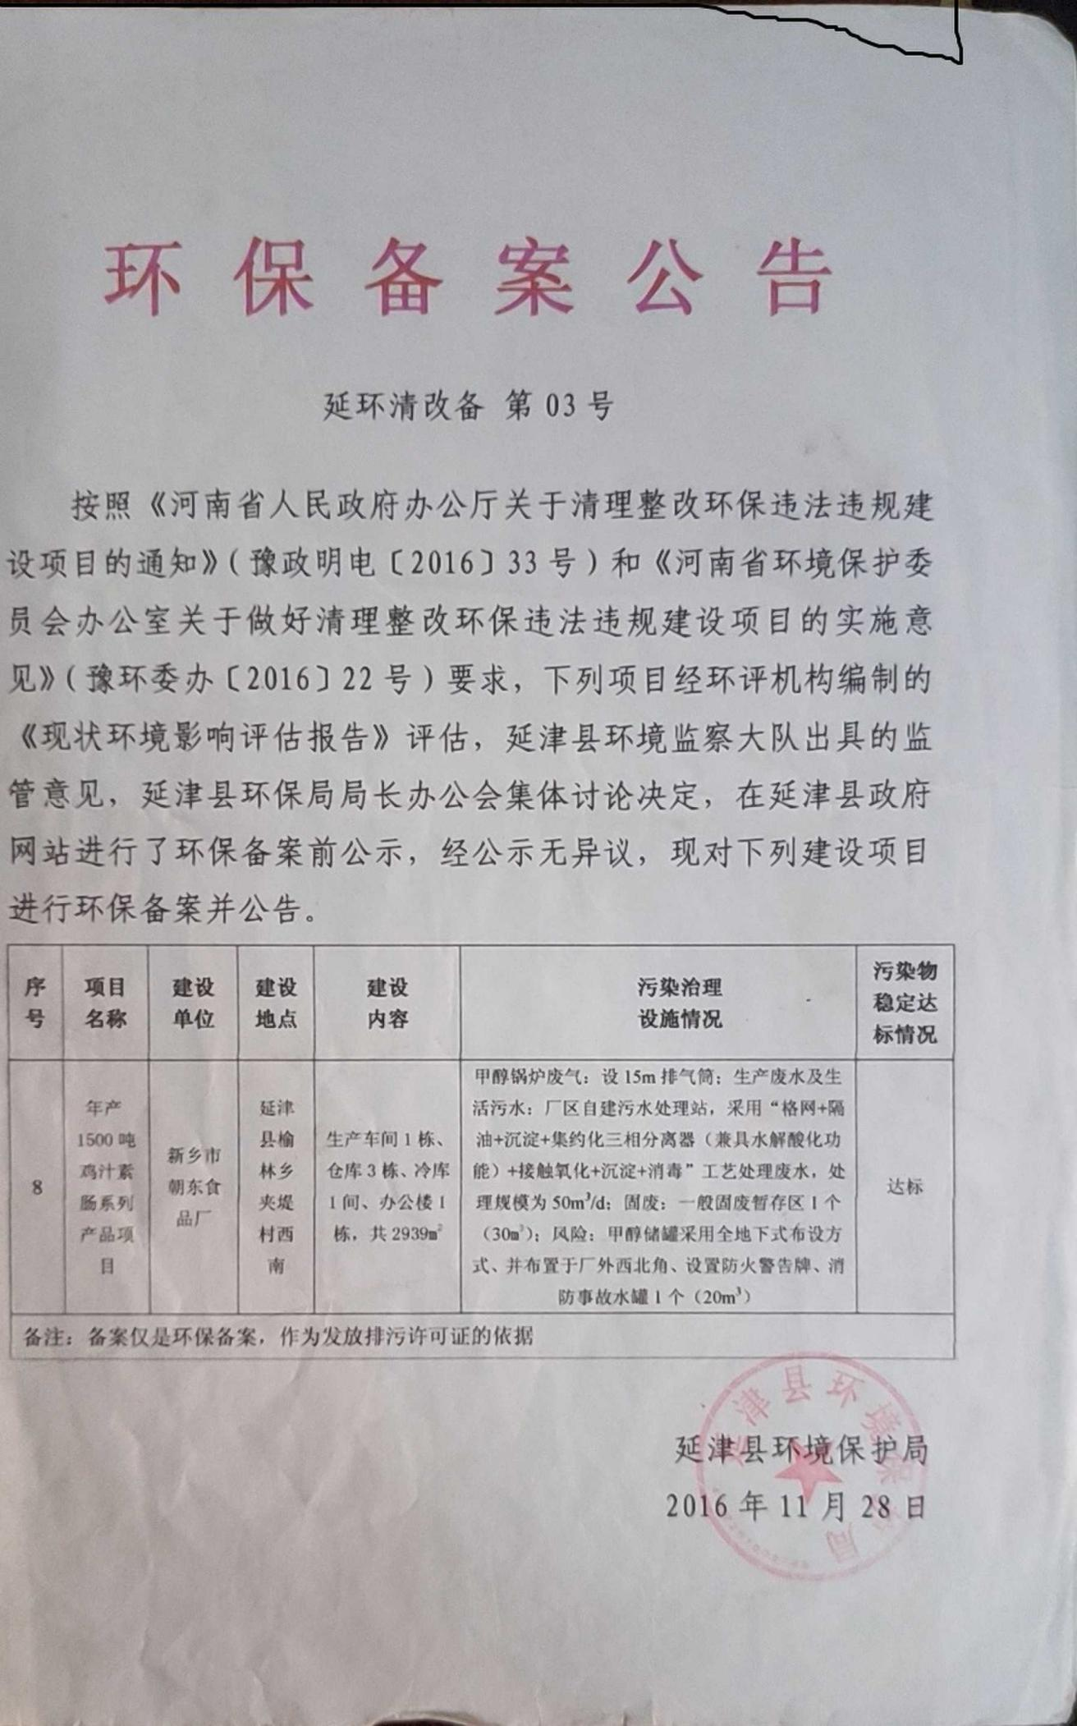
附件4
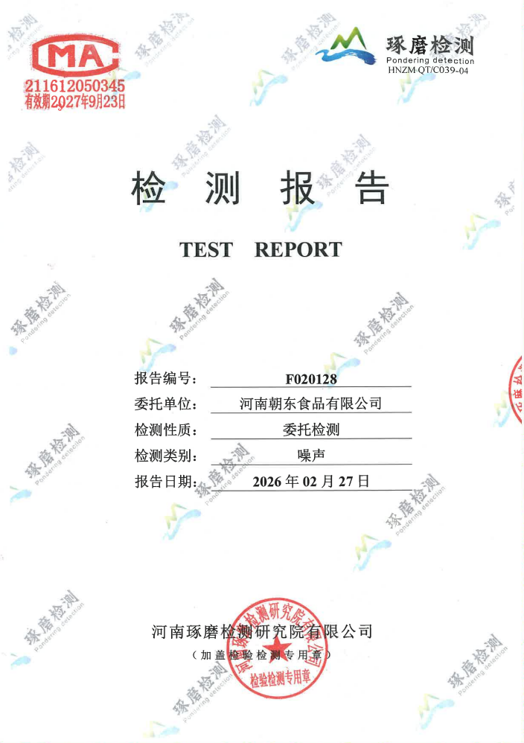
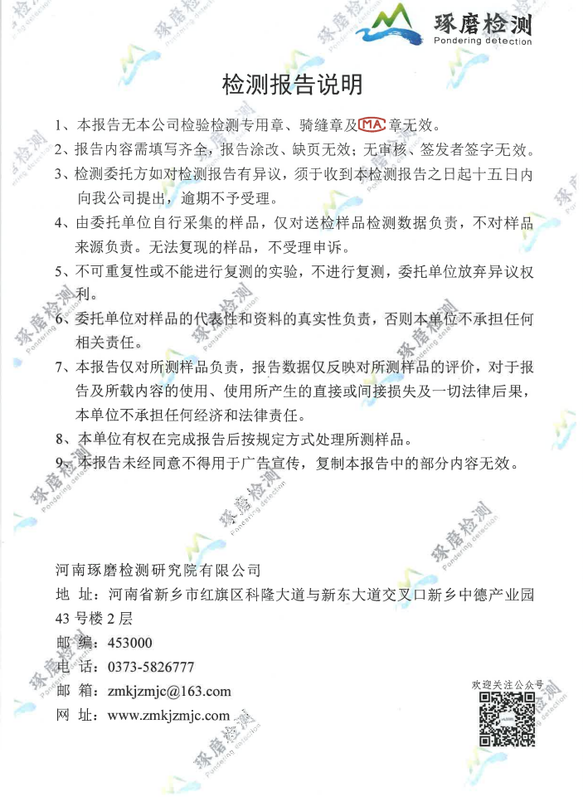
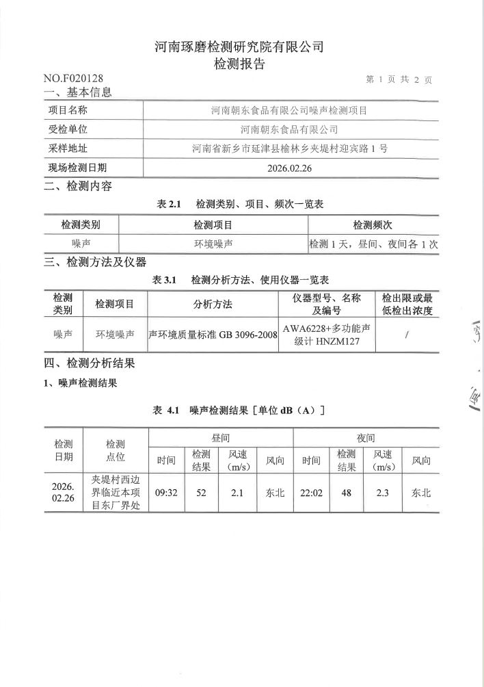

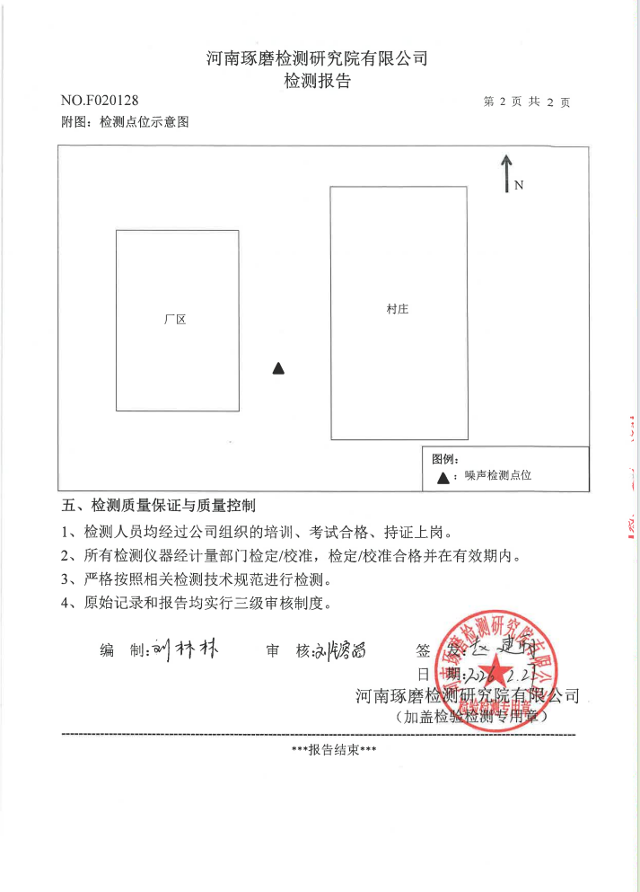
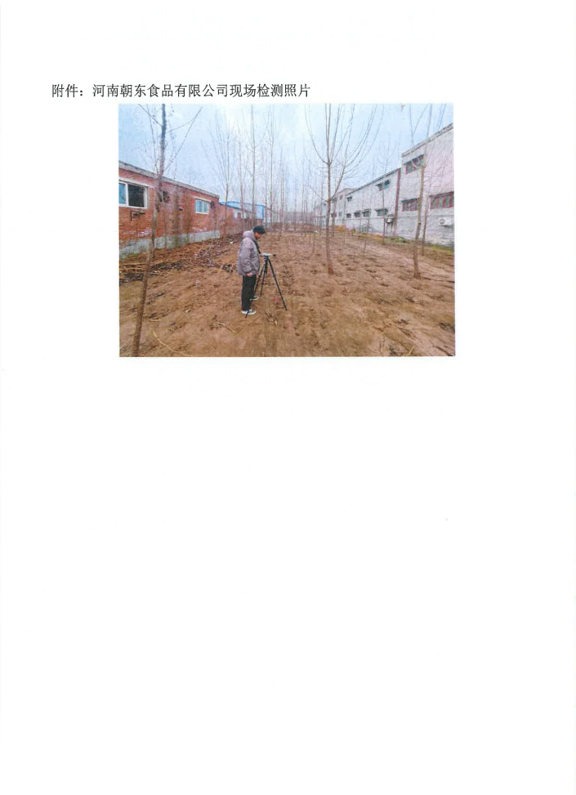

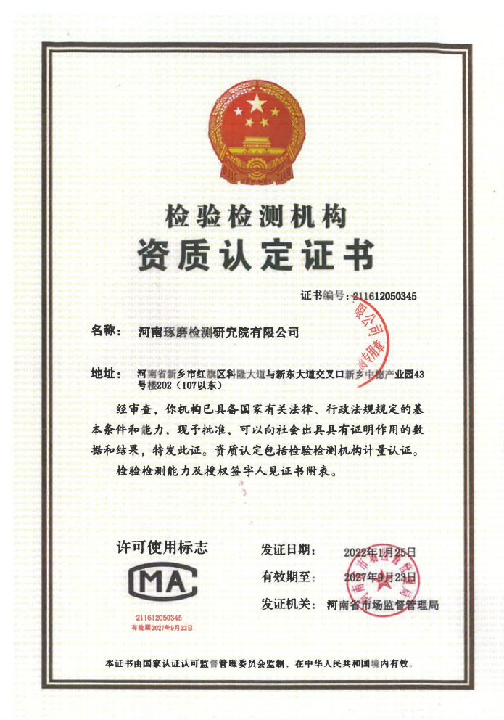

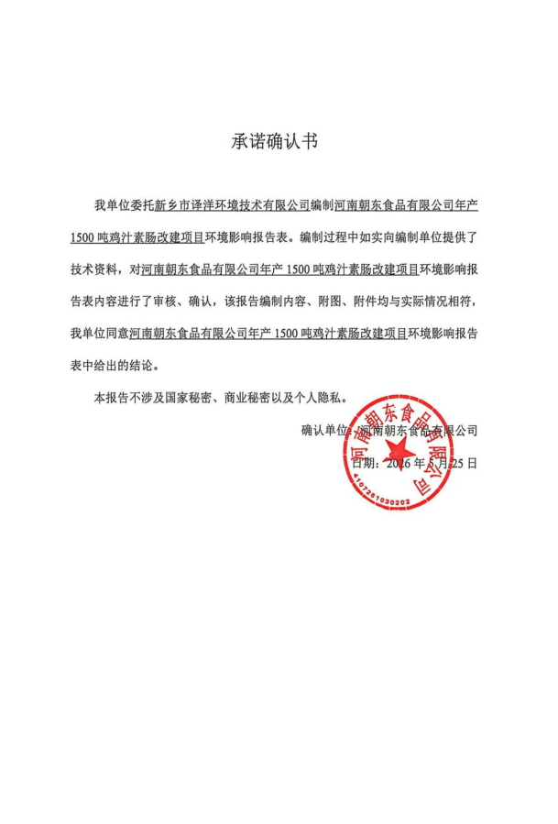
附件5

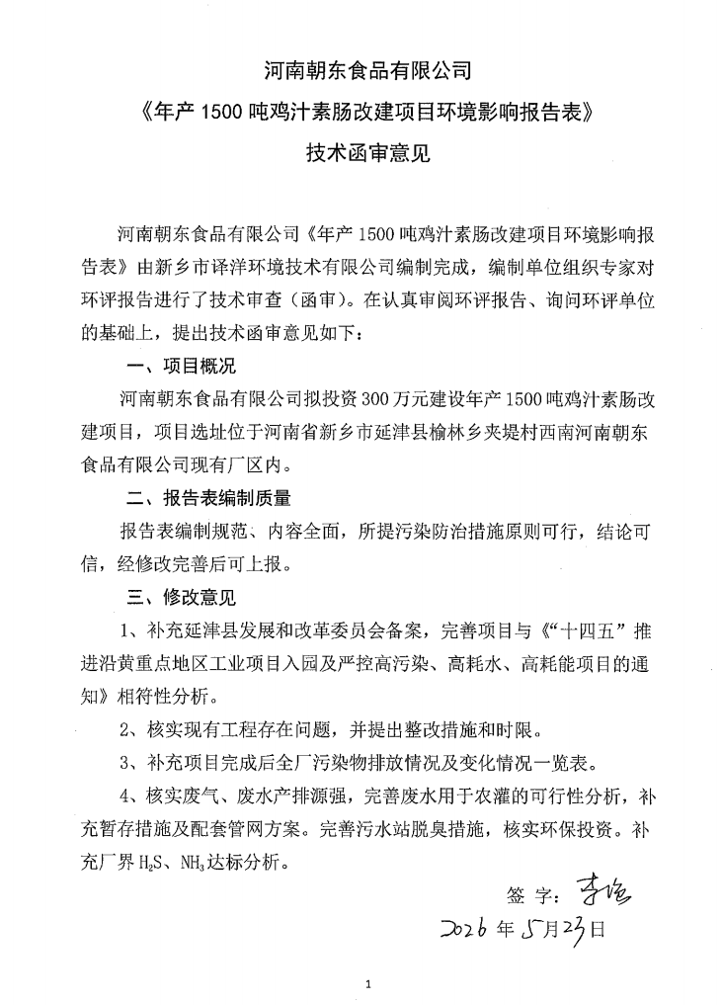

河南朝东食品有限公司
《年产1500吨鸡汁素肠改建项目环境影响报告表》
技术函审意见修改说明

表1 技术函审意见修改说明
序号 | 修改意见 | 修改说明
1 | 补充延津县发展和改革委员会备案，完善项目与《“十四五”推进沿黄重点地区工业项目入园及严控高污染、高耗水、高耗能项目的通知》相符性分析。 | 已完善本项目与备案内容一致性分析，见报告表P3。已核实本项目不在沿黄重点地区。
2 | 核实现有工程存在问题，并提出整改措施和时限。 | 已补充，见报告表P35。
3 | 补充项目完成后全厂污染物排放情况及变化情况一览表。 | 已补充，见报告表P57。
4 | 核实废气、废水产排源强，完善废水用于农灌的可行性分析，补充暂存措施及配套管网方案。完善污水站脱臭措施，核实环保投资。 | 已核实废气、废水产排源强，见报告表P40-P50。已完善废水用于农灌的可行性分析，补充暂存措施及配套官网方案，见报告表P43-P44。已完善污水站脱臭措施，见报告表P49。已核实环保投资，见报告表P1。已补充补充厂界H₂S、NH₃达标分析，见报告表P49。

